Воспитатель года 2016.
23 ноября 2016 г. в актовом зале Прогимназии №2 г.о. Баксан (на месте прошлогоднего победителя) состоялся профессиональный конкурс «Воспитатель года - 2016».
Все участники пришли на конкурс со своими идеями, опытом, видением того, каким должен быть сегодня педагог дошкольного учреждения.
Жюри оценивало конкурсантов по определенным критериям. Отслеживалось методическая компетентность, умение педагога вести диалог и удерживать интерес на протяжении всей работы, организация взаимодействия с детьми. И, конечно же, оригинальность организации и выбора содержания открытого просмотра.
Пройдя успешно через все испытания, победителем конкурса стала воспитатель структурного подразделения №5 при МКОУ «СОШ№4 г.о. Баксан» - Чеченова Елена Альгериевна.
Призёрами конкурса стали: воспитатель Прогимназии №4 - Кишева Рита Мухтаровна и воспитатель Прогимназии №1 –Кодзокова Марина Беталовна, а также по итогам конкурса были определены Лауреаты : воспитатель структурного подразделения №1 при МКОУ «СОШ№4 г.о. Баксан » -Газова Фарида Хачимовна и воспитатель дошкольного блока при МКОУ «СОШ№9 с. Дыгулыбгей» -Кауфова Самия Николаевна.
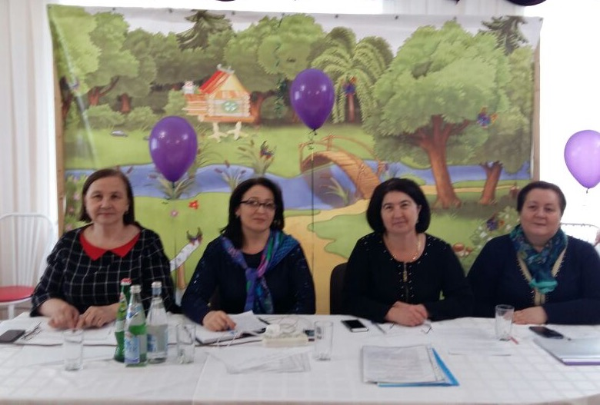
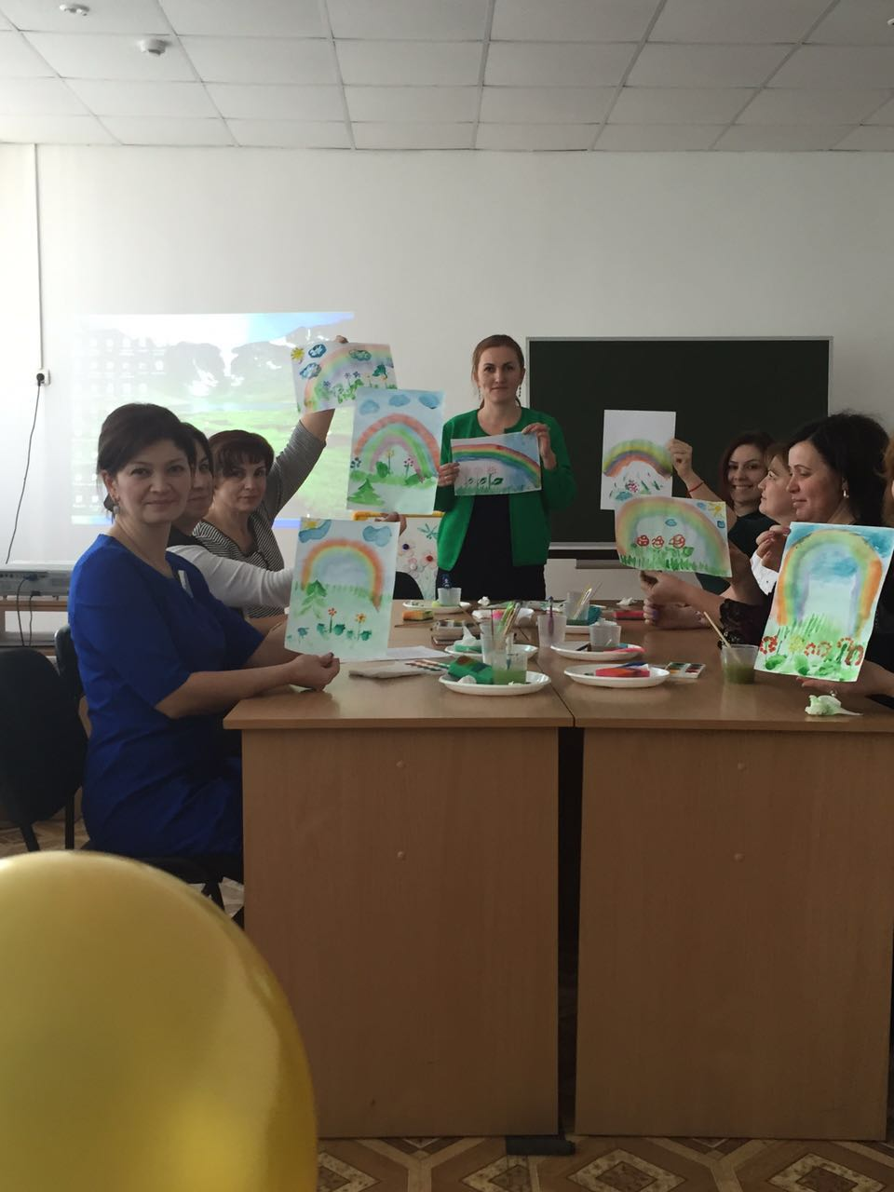
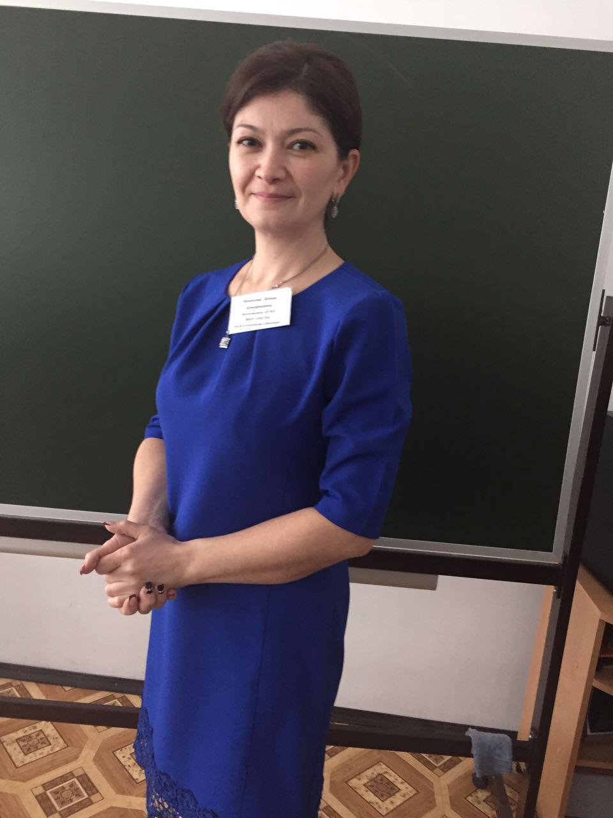
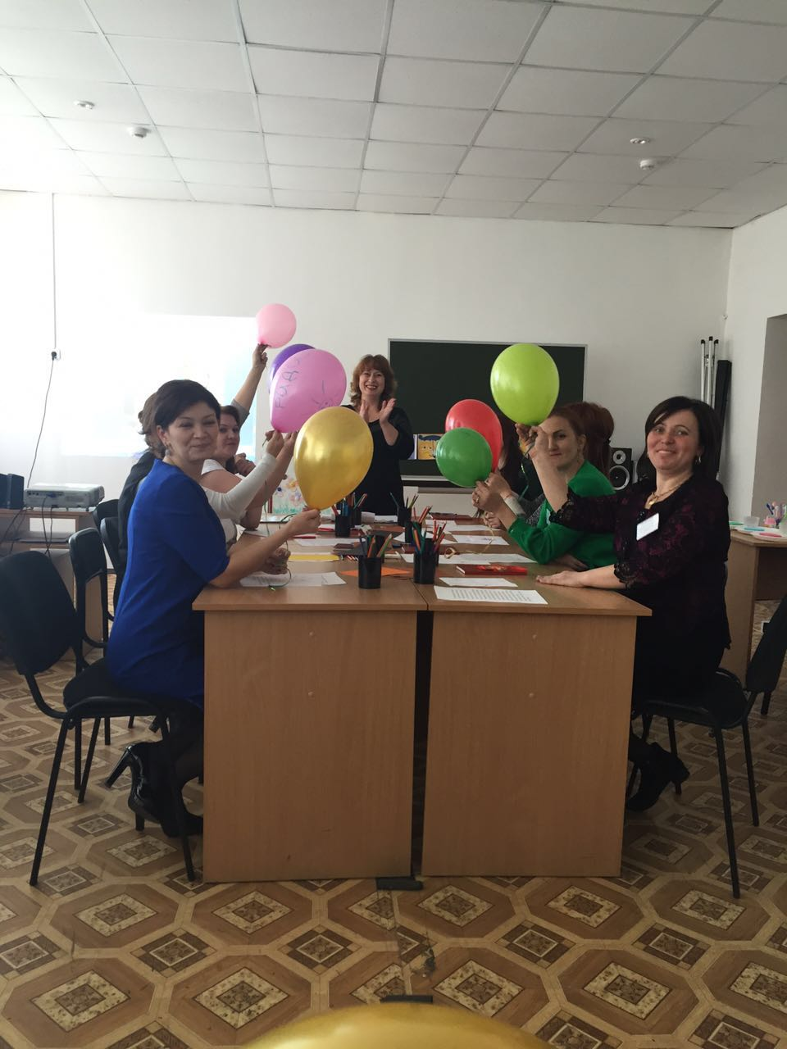

Информация о проведении Дня правовой помощи детям
Во исполнение Указа Президента Российской Федерации от 28.12.2012г. №1688 «О некоторых мерах по реализации государственной политики в сфере защиты детей-сирот и детей, оставшихся без попечения родителей», в целях реализации важнейших положений Национальной стратегии действий в интересах детей на 2012-2017 годы, 18 ноября 2016г. в г.о.Баксан прошел День правовой помощи детям. Основная цель данного мероприятия – предоставление бесплатной правовой помощи детям-сиротам и детям, оставшимся без попечения родителей, а также их законным представителям, гражданам, желающим принять на воспитание в свою семью ребенка, оставшегося без попечения родителей, семьям, находящимся в трудной жизненной ситуации. В образовательных организациях и субъектах системы профилактики безнадзорности и правонарушений несовершеннолетних были созданы пункты по консультированию граждан. Работали два телефона горячей линии. Всего бесплатную правовую помощь получили 70 граждан, из них несовершеннолетних - 15. Основная категория граждан, обратившихся за правовой помощью, – замещающие родители, кандидаты в усыновители, лица из числа детей-сирот, представители семей, находящихся в трудной жизненной ситуации. Наиболее типичными вопросами были: обеспечение жильем детей-сирот и детей, оставшихся без попечения родителей, предоставление установленных государством льгот и пособий детям, лишенным родительского попечения, профессиональное образование детей, материальная поддержка многодетных, малоимущих и неполных семей, проблемы в воспитании детей в подростковом возрасте, оздоровление и отдых детей в учреждениях республики и за ее пределами, споры о порядке общения отдельно проживающего родителя с ребенком, имущественные права детей. В отделе опеки и попечительства была организована выставка книг и журналов по вопросам защиты прав и законных интересов детей. В образовательных учреждениях к участию в мероприятиях привлечены специалисты субъектов системы профилактики безнадзорности и правонарушений несовершеннолетних. Проведены: классные часы на правовую тематику, встречи, беседы учащихся с представителями правоохранительных органов, родительские собрания и лекции по вопросам соблюдения прав и законных интересов детей, надлежащего исполнения родительских обязанностей, конкурсы детских рисунков «Моя семья», «Я имею право», викторина «Знаешь ли ты свои права?», просмотр фильмов, презентаций, посвященных нормативно-правовым документам по защите прав и интересов детей.
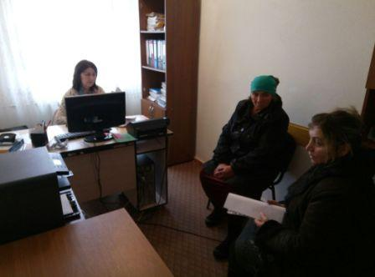
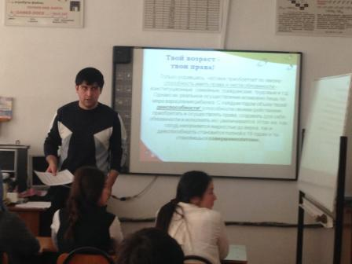
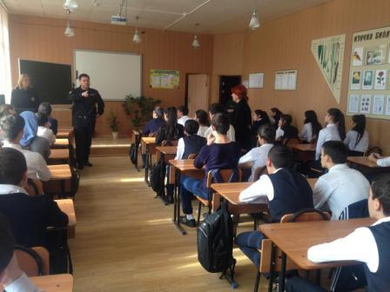
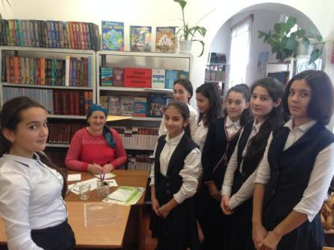
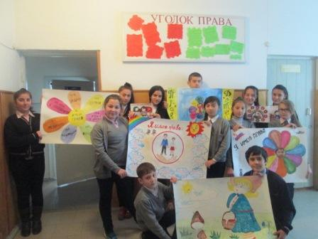
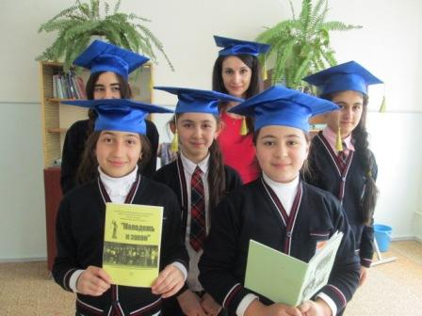

Готовимся к ГИА
В ОУ г.о. Баксан состоялись собрания по вопросам подготовки и проведения ГИА в 2017 году, в которых приняли участие: заместитель Главы местной администрации г.о. Баксан Карданова Ф.А. , заместитель начальника Департамента образования Шугушева З.А., представители КБГУ и КБГАУ, выпускники ОУ и их родители. Были обсуждены результаты ГИА-2016, рассмотрены основные моменты подготовки к ГИА-2017. Представители ВУЗов рассказали о своих учебных заведениях, условиях поступления и учебы студентов, перспективах выпускников КБГУ и КБГАУ. В ходе родительского собрания организаторы ответили на ряд вопросов, провели индивидуальные консультации для родителей. Департамент образования напоминает, что по всем вопросам проведения ЕГЭ в 11 классе можно получить информацию непосредственно в школах, а также в Департаменте образования.
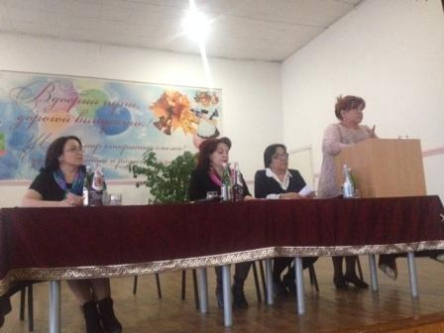
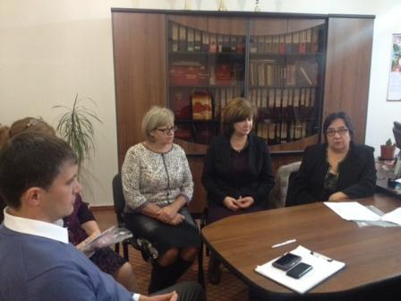

День Народного Единства
В целях патриотического воспитания учащихся, популяризации идеи единения многонационального народа Российской Федерации через любовь к Родине, к своему народу, к своей истории, в общеобразовательных учреждениях города с 1 по 3 ноября 2016 года были проведены мероприятия, посвященные Дню народного единства. Обучающиеся 7-8 классов приняли участие в конкурсе плакатов «Мы едины». Во всех школах прошла торжественная линейка, посвященная Дню народного единства «Мы единством своим сильны!»
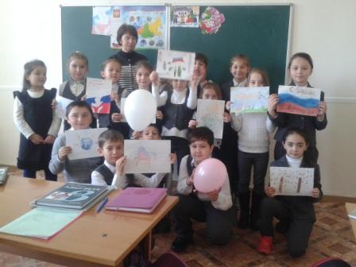
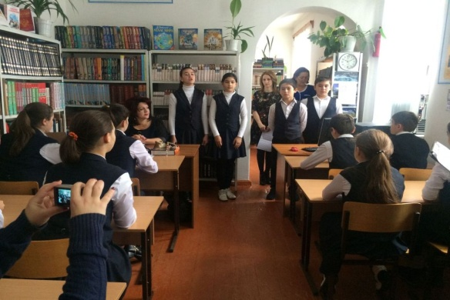
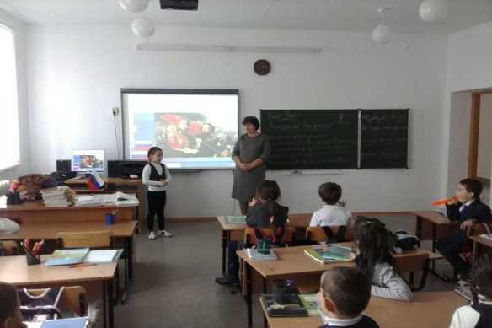

Моя Кабардино-Балкария
С целью сохранения культурного наследия своей местности, выявления самобытных образцов народного творчества, его хранителей и созидателей, приобщения к ценностям традиционной народной культуры, 14 ноября на базе РЦ прошел городской этап республиканского традиционного этнографического конкурса учащихся 3-5 классов «Моя Кабардино-Балкария». В традиционном обществе обряды, обрядовые игры и развлечения были своего рода праздником и театральным представлением, что было представлено вниманию членов жюри принявшими участие образовательными учреждениями СОШ№ 2,4,5,9 и прогимназии 2,4 и 5. Очень яркими и запоминающимися были выступление коллективов в рамках конкурса инсценировок. Спектр представленных обычаев был чрезвычайно широк. Самую яркую и интересную инсценировку представили учащиеся СОШ №4, за что жюри единогласно присудило команде Гран-при, и направила на республиканский этап конкурса. Первое место заняла команда СОШ №9 . На втором месте Прогимназия №2, на третьем Прогимназия№5. Команды провели большую подготовительную работу и успешно справились с конкурсными испытаниями. Ребята подарили зрителям атмосферу праздника. Участники показали прекрасное знание особенностей культуры и традиций народов нашей республики.
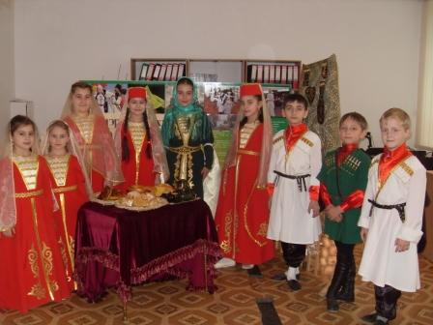
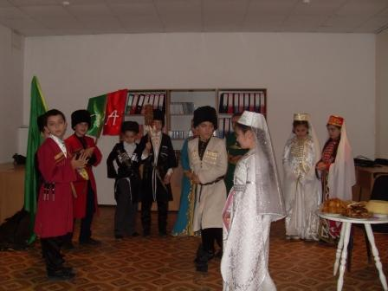
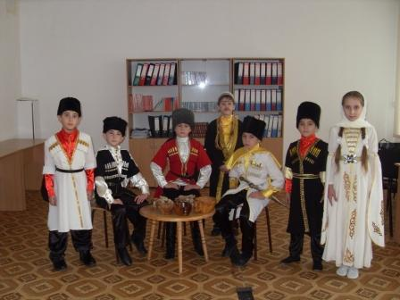

Практическая конференция «РRО подростков»
С 19 по 21 сентября в г.Москва в гостинице «Аэростар» состоялась практическая конференция «PRO подростков: лучшие практики работы специалистов с подростками-сиротами в госучреждениях и приемных семьях для повышения качества жизни молодых людей». Основная цель ее проведения – обучить технологиям и инструментам эффективной работы специалистов сферы защиты детства с детьми старше 10 лет, оставшимися без попечения родителей, чтобы повысить качество жизни всех участников процесса. В конференции принял участие начальник отдела опеки и попечительства Баксанова А.Х. Организаторами мероприятия были: Детский благотворительный фонд «Солнечный город», Благотворительный фонд «Измени одну жизнь», Межрегиональная общественная организация содействия программе воспитания подрастающего поколения «Старшие братья старшие сестры», Благотворительный фонд «Открывая горизонты». На конференции специалисты органов опеки и попечительства, организаций для детей –сирот и детей, оставшихся без попечения родителей, школ приемных родителей обсудили проблемы семейногоустройства подростков, подбора семьи для ребенка, адаптации ребенка в замещающей семье.

Практическая конференция «РRО подростков»
С 19 по 21 сентября в г.Москва в гостинице «Аэростар» состоялась практическая конференция «PRO подростков: лучшие практики работы специалистов с подростками-сиротами в госучреждениях и приемных семьях для повышения качества жизни молодых людей». Основная цель ее проведения – обучить технологиям и инструментам эффективной работы специалистов сферы защиты детства с детьми старше 10 лет, оставшимися без попечения родителей, чтобы повысить качество жизни всех участников процесса. В конференции принял участие начальник отдела опеки и попечительства Баксанова А.Х. Организаторами мероприятия были: Детский благотворительный фонд «Солнечный город», Благотворительный фонд «Измени одну жизнь», Межрегиональная общественная организация содействия программе воспитания подрастающего поколения «Старшие братья старшие сестры», Благотворительный фонд «Открывая горизонты». На конференции специалисты органов опеки и попечительства, организаций для детей –сирот и детей, оставшихся без попечения родителей, школ приемных родителей обсудили проблемы семейногоустройства подростков, подбора семьи для ребенка, адаптации ребенка в замещающей семье.
Подарок детям
Охват детей ДОУ от 3 до 7 лет в г.о. Баксан обеспечен. Остро стоит вопрос с детьми, которым не исполнилось 2 года. В связи с экономическим положением в стране, многие молодые родители, хотели бы, приступить к трудовой деятельности раньше времени. Однако не имеют возможности определить детей раннего возраста в ясли. В связи с этим, глава администрации г.о. Баксан Мамхегов Хачим Хасанович, тщательно изучив микрорайоны школ и ДОУ, остановил свой выбор на переоборудовании части МКОУ СОШ № 7 г. Баксана. 1 ноября 2016г состоялось открытие дошкольного блока на 150 мест. На мероприятии присутствовали: заместитель Председателя Правительства КБР - министр образования, науки и по делам молодёжи Емузова Нина Гузеровна, Глава администрации г.о. Баксан Мамхегов Хачим Хасанович, заместители Главы администрации, спонсоры, родители и руководители учреждений г.о. Баксан. Проделана огромная работа: произведена ревизия всей отопительной системы и водоснабжения, заменены все оконные и дверные блоки, оснащены групповые комнаты, благоустроенна территория. Ясли-сад оборудовались из бюджета г.о. Баксан с привлечением спонсорских средств. Введение в эксплуатацию дошкольного блока - это подарок детям, приуроченный к 80- летнему юбилею школы.
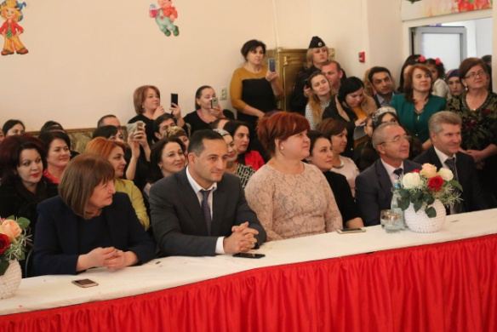
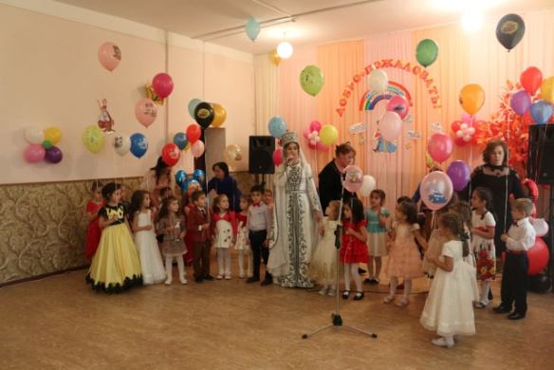
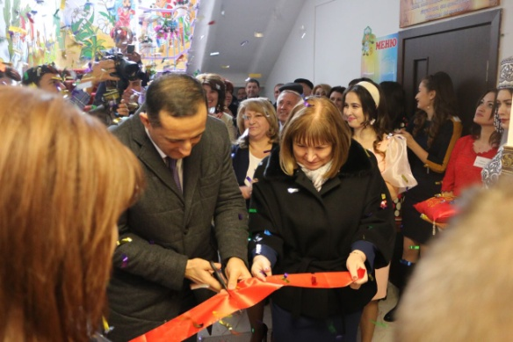

День правовой помощи детям
МКУ «Департамент образования городского округа Баксан» извещает о том, что во исполнение Указа Президента РФ от 28.12.2012г. №1688 «О некоторых мерах реализации государственной политики в сфере защиты детей – сирот и детей, оставшихся без попечения родителей» и в целях реализации важнейших положений Национальной стратегии действий в интересах детей на 2014-2017гг. 18.11.2016г. состоится День правовой помощи детям. Основная цель данного мероприятия - предоставление бесплатной правовой помощи детям-сиротам и детям, оставшимся без попечения родителей, а также их законным представителям, гражданам, желающим принять на воспитание в свою семью ребенка, оставшегося без попечения родителей, детям с ограниченными возможностями здоровья, семьям, находящимся в трудной жизненной ситуации. Прием граждан будет проводиться 18.11.2016г. с 10ч.00мин. до 17ч.00мин. в отделе опеки и попечительства по адресу: г.Баксан, пр. Ленина, 86 (МКОУ «СОШ №1 г.Баксан»), 3 этаж, кабинет №5, тел. 4-12-54).

ГТО в г.о.Баксан
20 октября в конференц-зале Администрации прошло совещание работников администрации и учителей физической культуры по вопросам организации, подготовки и проведения испытаний Всероссийского физкультурно-спортивного комплекса "Готов к труду и обороне" среди обучающихся г.о.Баксан в 2016-2017 учебном году.
День учителя
7 октября в большом зале Местной администрации прошло торжественное собрание, посвященное Дню учителя, в котором приняли участие Глава местной администрации Х.Х.Мамхегов, его заместители, представители общенности, различных организаций и педагогические работники ОУ, учащиеся МКОУ СОШ№9, выступившие с поздравлениями учителям.
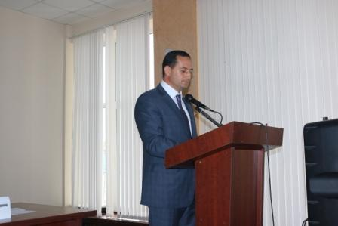
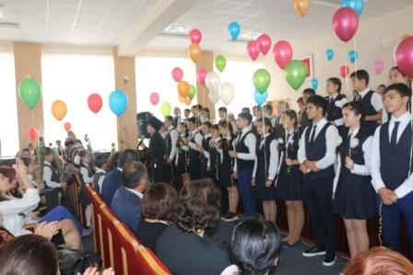
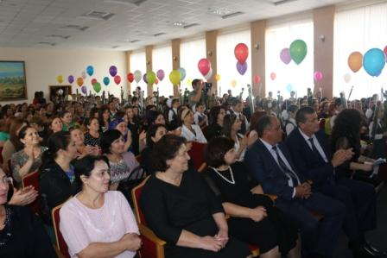

День воспитателя и всех дошкольных работников
30 сентября в МДОУ «Детский сад» с. Кишпек прошло Республиканское мероприятие в честь профессионального праздника «День воспитателя и всех дошкольных работников», в котором приняли участие дошкольные образовательные учреждения и Департамент образования г.о.Баксан . В рамках празднования педагоги-воспитатели провели мастер-классы на тему «Художественно-эстетическое воспитание дошкольников», участвовали в выставке поделок и фотовыставке. В ходе мероприятия с поздравительной речью ко всем дошкольным работникам обратились – председатель Парламента КБР Егорова Т.Б. и заместитель председателя Правительства КБР- министр образования, науки и по делам молодёжи КБР Емузова Н.Г. После торжественного награждения победителей, лауреатов и участников республиканского профессионального конкурса «Воспитатель года- 2016» состоялся концерт подготовленный воспитанниками детского сада с. Кишпек.
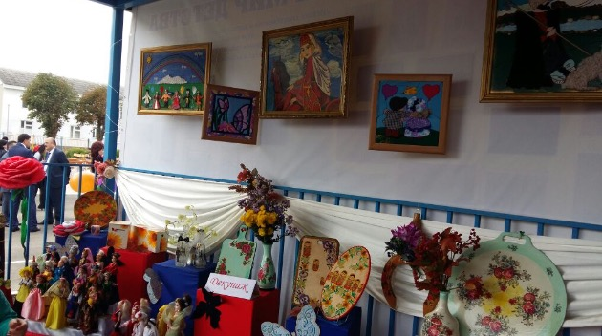
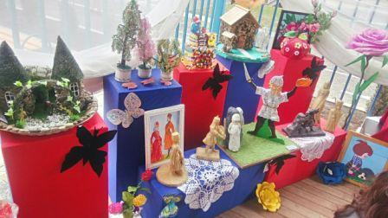

Августовское совещание
26 августа в актовом зале администрации г.о. Баксан состоялось традиционное августовское совещание работников образования. В работе приняли участие более 200 человек. Это представители администрации города , Министерства образования, руководство, специалисты и методисты Департамента образования , директора школ, учителя. Вступительной речью открыл совещание Глава местной администрации г.о. Баксан Х.Х. Мамхегов, который поприветствовал всех участников ежегодного августовского совещания учителей и в преддверии нового учебного года пожелал успешной, плодотворной и качественной работы. Со словами благодарности к участникам обратилась начальник отдела дополнительного образования и воспитания Министерство образования КБР, Касьянова Татьяна Атабиевна. От лица Министра образования, науки и по делам молодёжи КБР Н.Г. Емузовой , она поздравила всех с началом учебного года! С итогом работы за 2015-2016 учебный год и о перспективах развития системы образования выступила начальник Департамента образования М.М.Буранова. В своём докладе она сделала полный анализ работы системы образования за прошлый учебный год и отметила недостатки, которые будут учтены при работе в новом 2016-2017 учебном году. В прениях по докладу выступили директора школ, заместители по учебной и воспитательной работе, учителя. По итогам проведения совещания была принята резолюция августовского совещания работников образования г.о. Баксан. В завершении совещания был организован небольшой концерт с участием заслуженной артистки КБР Ирины Дауровой и её учеников.
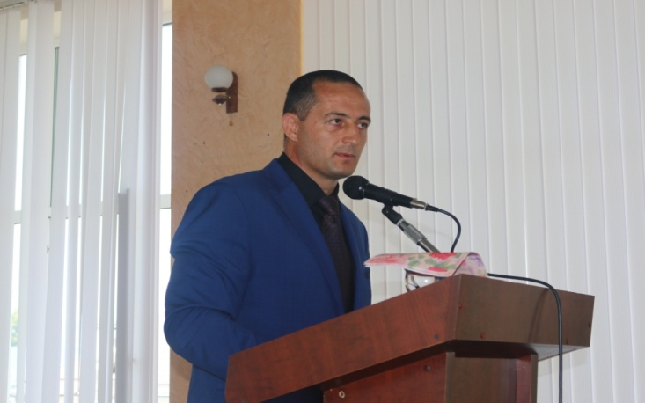
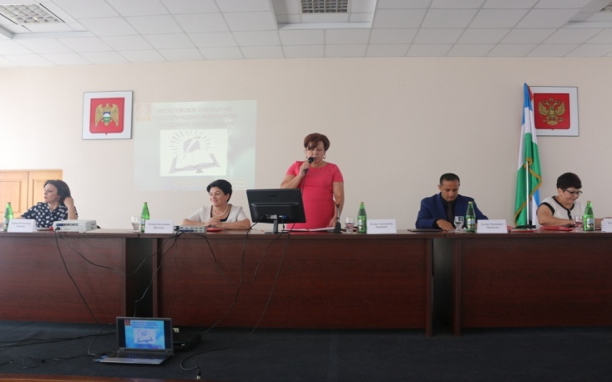
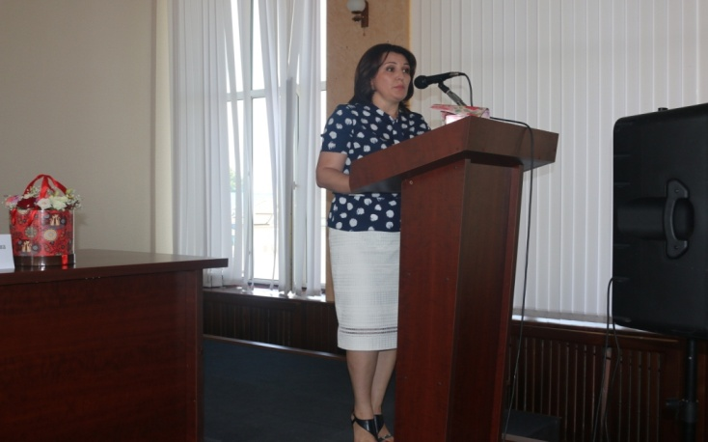
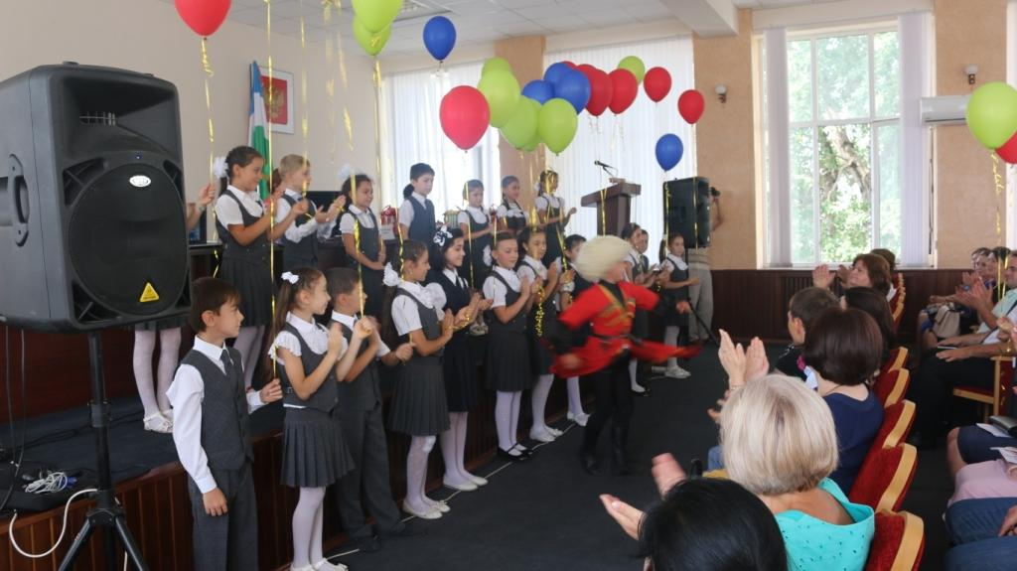
Фестиваль «Созвездие талантов»
20 мая 2016 г. в Баксане состоялся фестиваль «Созвездие талантов». На фестивале были подведены итоги уходящего года, названы имена лучших учащихся и учебных заведений города. Открыл фестиваль Глава местной администрации Мамхегов Х.Х., участников также приветствовали и поздравляли с работники администрации и Департамента образования г.о. Баксан. Участники фестиваля получили грамоты и дипломы, завоеванные в олимпиадах и конкурсах, проходивших в городе, Республике и в Росси. Праздник украсили яркие музыкальные выступления талантливых детей, которые не оставили равнодушных зрителей в зале.
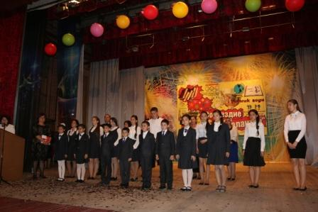

Департамент образования подвёл итоги конкурса для детей и педагогов «Цветочная фантазия» Победителями в номинации "Цветы в декоре " стали: 1место-СОШ№9, 2 место -Прогимназия №1, 3 место-Д/Б №8 (СОШ№6) в номинации «Цветы съедобные»: 1 место- СП№5 (СОШ№4), 2 место-СОШ№9, 3место-Прогимназия №4 в номинации «Цветы »: 1место-Прогимназия №4, 2 место- Прогимназия №5, 3место-СОШ№10
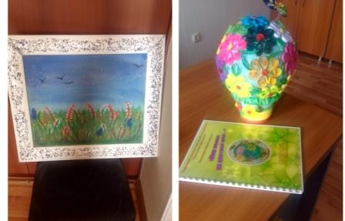
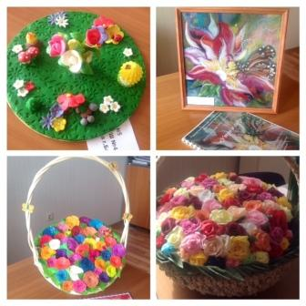

Дорогие соотечественники!
От всей души поздравляю с великим праздником - День Победы! 9 мая День Победы - Самая трагичная и трогательная дата! Победа в Великой Отечественной войне — подвиг и слава нашего народа. Как бы ни менялись за последние годы факты нашей истории, 9 мая — День Победы — остается неизменным, всеми любимым, дорогим, трагичным и скорбным, но в тоже время и светлым праздником. 9 мая 1945 года… Все дальше и дальше теперь от нас эта дата. Но мы помним, какой ценой досталась нашим дедам эта великая Победа. День Победы – как он был от Вас далек… Праздник Великой победы – 9 мая – один из главных праздников нашей страны, самый трагичный, самый прекрасный и трогательный. В каждом городе нашей страны около вечного огня в этот день собираются те, кто пришел возложить цветы, вспомнить наших защитников и героев, минуту помолчать и в который раз сказать им СПАСИБО… Спасибо за нашу мирную жизнь, за наших детей и внуков, за их счастье! Спасибо Вам, низкий поклон и вечная память…
Начальник ДО М.М.Буранова

«Танцуй, юный Баксан!»
28 апреля состоялся традиционный городской конкурс - фестиваль «Танцуй, юный Баксан!», организованный Департаментом образования, в котором приняли участие учащиеся всех образовательных учреждений, представившие свои хореографические композиции . Особенно хочется отметить хорошую работу хореографов: М.Б. Нахушевой, Э.Б.Геховой, Е.Х. Шаваевой, коллективы которых не раз побеждали во многих конкурсах. В судейском жюри приняли участие, известные в городе и Республике люди: балетмейстер театра- танца «Каллисто» - Роман Романихин и балетмейстер танца «Кабардинка»- Залим Гучаев Победители будут представлять г.о.Баксан на Республиканских конкурсах.
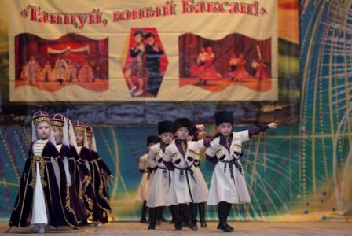
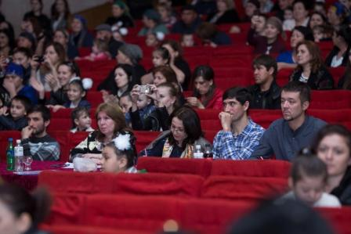

Городской этап Всероссийского конкурса «Учитель года 2016»
11 апреля 2016 года прошел городской этап Всероссийского конкурса «Учитель года 2016». По итогам конкурсных испытаний победителем конкурса стала Нагоева Оксана Борисовна, учитель русского языка и литературы МКОУ СОШ №4. Лауреатами конкурса стали Гуркина Светлана Вячеславовна, учитель английского языка МКОУ СОШ №3 и Хашева Анюта Халифовна, учитель начальных классов МКОУ СОШ №9.
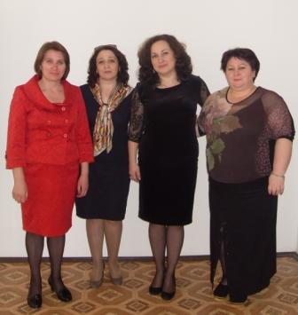
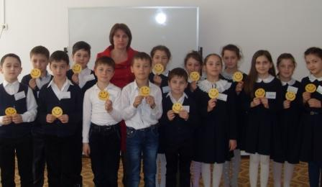
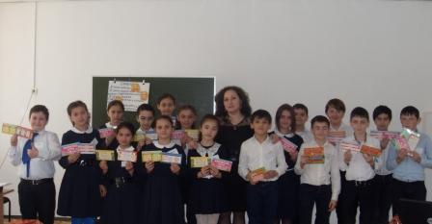
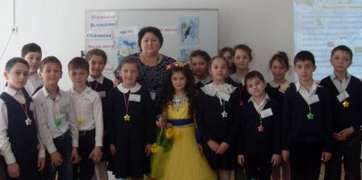

Мы - за чистый город!
9 апреля 2016 года Администрацией г.о.Баксана организован субботник по благоустройству города, в котором приняли участие все организации и, конечно, Департамент образования.
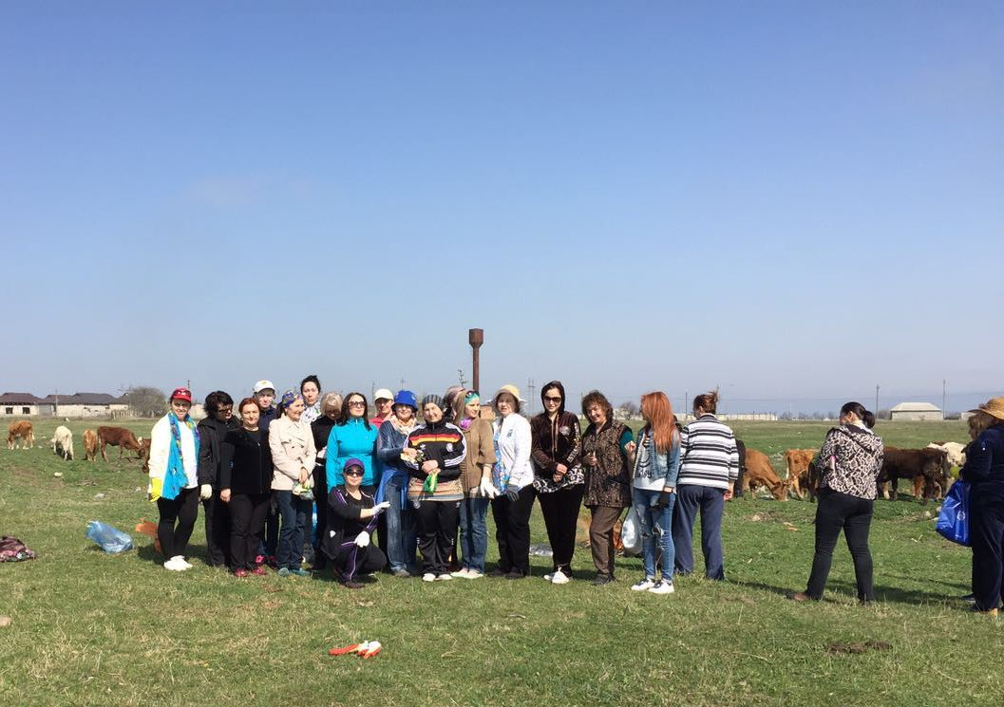

Конкурс детских театров
30 марта 2016 года на базе Прогимназии№1 г.о. Баксан состоялся конкурс на лучшую театрализацию любимых сказок, посвящённый Международному Дню театра.
Выступление оценивали члены жюри : Шугушева З.А- зам.начальника ДО, Хаджиева Л.М.- зав.методическим кабинетом, Чеченова Т.Б.- гл.специалист дошкольного образования.
Победителем конкурса с присвоением
Гран-При стала Прогимназия №1 («Мешок яблок») I место – Прогимназия №3 («Золотая антилопа») II место – Прогиназия№4 («Волшебник изумрудного города») и Прогимназия №5(«Наши добрые соседи») Лауреатами конкурса стали: СОШ№1, СОШ№9, Д/Б (СОШ№6), Д/Б (СОШ№9), СП(СОШ№10).
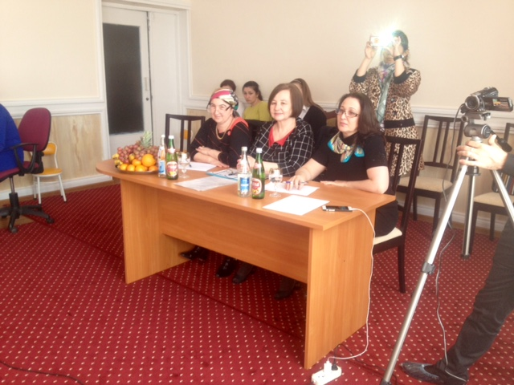
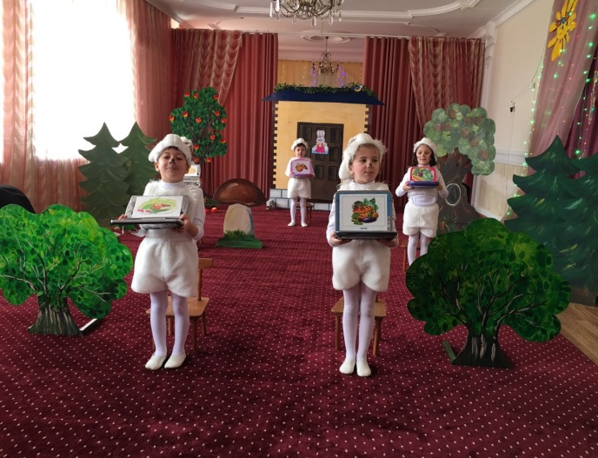

Городской профилактический конкурс «Рыцари Закона»
В целях патриотического воспитания подрастающего поколения во Дворце культуры г.о. Баксан 19 февраля 2016 года среди учащихся общеобразовательных учреждений прошел ежегодный профилактический конкурс «Рыцари Закона», который был организован Департаментом образования и Подразделением по делам несовершеннолетних МВД КБР «Баксанский». В мероприятии приняли участие творческие команды из девяти общеобразовательных учреждений 8-11 классов. В жюри конкурса вошли представители ПДН, ООиП, Департамента образования и Культуры. Конкурс прошёл в виде викторин, каждая команда общеобразовательного учреждения представила на суд жюри программу, раскрывающую основную тему конкурса: «Молодежь за здоровый образ жизни!». В программу вошли конкурсы стенгазет, сценки, литературный монтаж, пластические и танцевальные номера. Согласно критериям оценивания, места распределились следующим образом: первое место по праву получила команда СОШ №4, второе место – СОШ №10, третье место команда - СОШ №9. Все команды, занявшие призовые места, были удостоены Дипломами Департамента, именными кубками и денежным вознаграждением от ПДН МВД КБР «Баксанский». Главный специалист ДО М.Б.Тлехугова
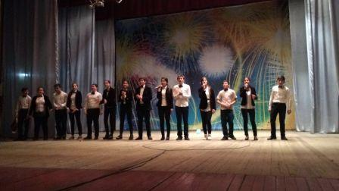
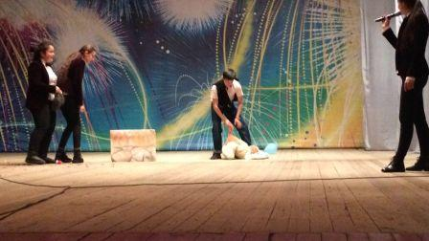
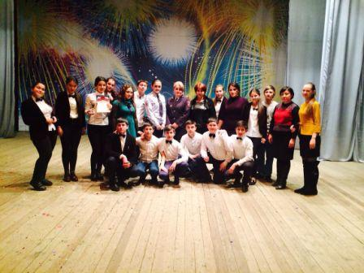
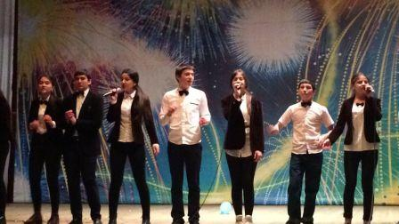

«Учитель, пред именем твоим…»
Общественная организация профсоюза работников народного образования и науки г.о.Баксан, Департамент образования, редакция газеты «Баксан» провели городской Конкурс на лучшее литературно-поэтическое произведение среди педагогов под девизом: «Учитель, пред именем твоим…» в ознаменование Года Литературы в РФ. Цель конкурса:повышение общественного статуса учителя; привлечение внимания органов власти и управления, общественности к чаяниям и проблемам учителя путем художественного отображения и раскрытия его подлинной роли в прогрессивном развитии общества; выявление и стимулирование творчески одаренных педагогов к занятию литературой.По результатам конкурса награждены дипломами и премированы следующие члены профсоюза ОУ г.о.Баксан:в номинации "Публицистика" Кенетова Любовь Хадзимурзаевна(1 место,1.500р), Назарова Марьяна Хасанбиевна(2 место,1.500р),Тохова Юлана Хусеновна(3место,1000р); в номинации "Поэзия" Коков Мухамед Тлостанбиевич(1место,1500р), Бженикова Регина Юрьевна(2место,1000р), Канукова Зарема Анатолевна(3место,1000р). За активное участие в конкурсе объявлена благодарность и вручена премия в размере 500р следующим педагогам: Балкизовой Фариде Хачимовне, Бифовой Елене Хабасовне, Хежевой Светлане Адальбиевне.
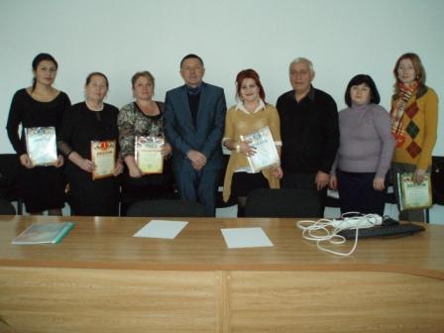
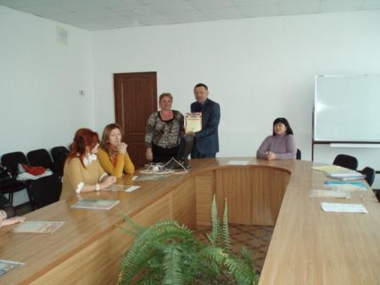
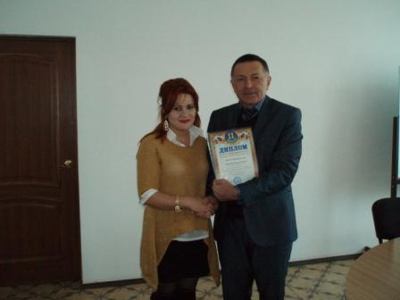
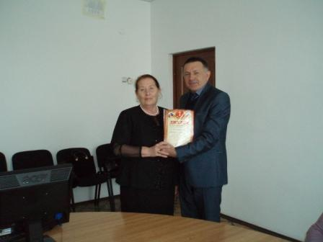

Дорогие защитники Отечества!
Я поздравляю всех вас с праздником 23 февраля! Желаю вам сильного волевого характера, ловкости, энергичности, взаимопомощи, сострадания, доброты и других положительных качеств, в которых нуждается настоящий воин, способный всегда защитить свою Родину от врага!
Начальник ДО М.М.Буранова

Городской конкурс «Призвание 2016»
11 и 12 февраля 2016 года на базе МКОУ СОШ №6 прошел конкурс профессионального мастерства среди молодых педагогов «Призвание 2016». По итогам конкурсных испытаний победителем стала Хавояшкова Алина Зауровна(на фото) – учитель английского языка МКОУ СОШ №5, призером конкурса была признана Тлепшева Фатима Ахмедовна – учитель английского языка МКОУ СОШ №3. Лауреатами стали: Нырова Анжелла Хасановна – учитель математики МКОУ СОШ №1, Нахушева Бэлла Арсеновна – учитель английского языка МКОУ СОШ №4, Лосанова Мадина Хусейновна – учитель начальных классов МКОУ СОШ №6, Кочесоков Мухамед Адамович – учитель физической культуры МКОУ СОШ №8, Тлигурова Лианна Хасановна – учитель информатики МКОУ СОШ №10.
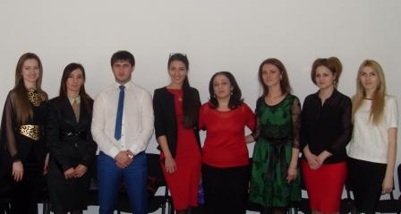
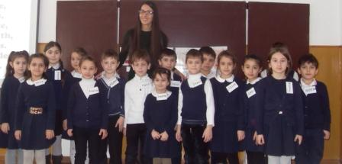

Герой Советского Союза В.С. Левченко.
Неделя памяти, посвященная увековечиванию памяти Героя Советского Союза, нашего земляка Левченко Василия Сидоровича, прошла в общеобразовательных учреждениях г.о. Баксан. Учащиеся ознакомились с биографией Героя Советского Союза, с воспоминаниями самого ветерана, просмотрели видеофильмы, повествующие о героических буднях наших земляков в годы войны.
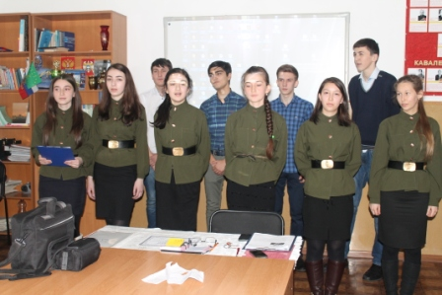

«Совещание руководителей образовательных учреждений»
21 января в МКОУ "СОШ № 8 им. В.М.Кокова г.Баксан" проходил городской практический семинар "Нормативно-правовая документация образовательного учреждения в соответствии с Федеральным законом "Об образовании в Российской Федерации" № 273-ФЗ" среди руководителей и заместителей по УВР образовательных учреждений городского округа Баксан. Вниманию приглашенных была представлена нормативно-правовая документация школы модератором семинара Хаджиевой Л.М.
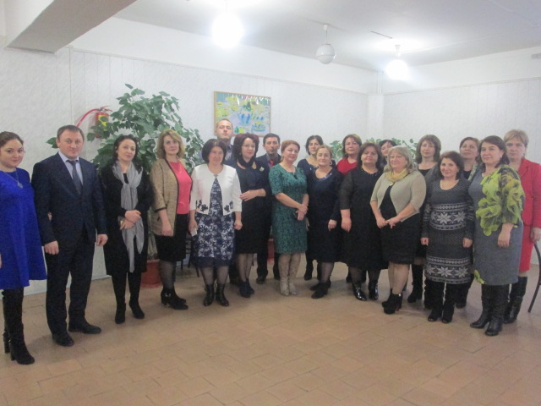
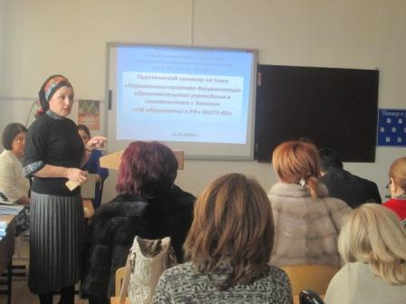
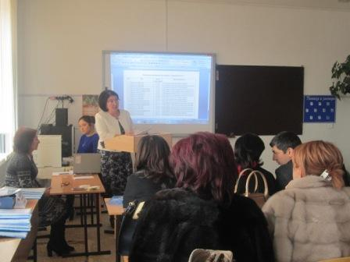
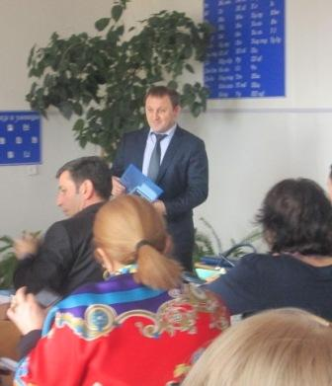
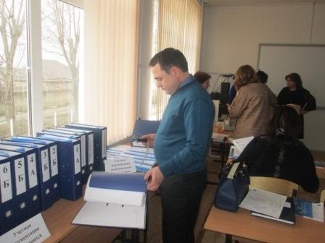
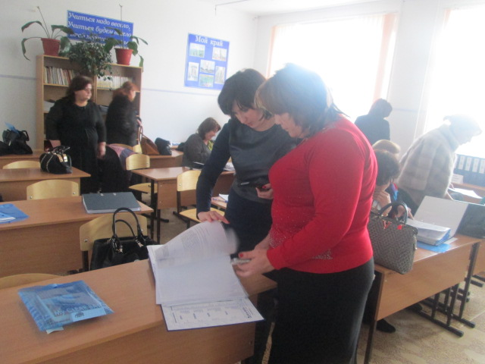

Уважаемые коллеги!
Примите самые искренние поздравления с Новым 2016 годом! Пусть он станет для Вас годом надежды, радости и веры в лучшее, пусть грядущий год будет успешней минувшего! Желаю Вам теплоты и понимания в семье, крепкого здоровья, удачи в личной жизни и профессионального роста!
Начальник ДО М.М.Буранова

«Фестиваль хоров»
11 декабря прошел межрайонный фестиваль хоровых коллективов общеобразовательных учреждений муниципальных районов КБР, в котором активно принял участие хор МКОУ "Прогимназия №1 г.Баксан" и был награжден Дипломом. Поздравляем!
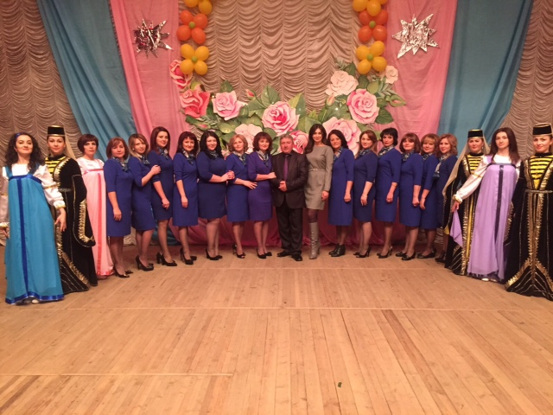
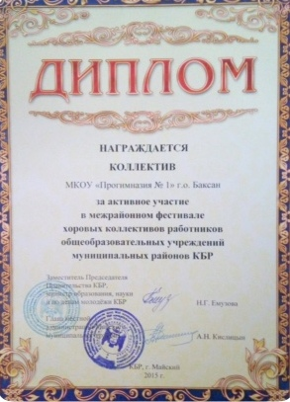

«ЛИЦА ГОДА 2015»
9 октября 2015г в городе Нальчик состоялась церемония награждения Лауреатов международного конкурса «Лица года - 2015», который ежегодно проводится Мировым Артийским Комитетом в различных номинациях. Награды вручаются людям, внёсшим значимый вклад в развитие экономической, социальной и культурной сфер в жизни России. Начальнику Департамента образования Бурановой Марине Мухамедовне присвоено Почетное звание «Лауреат Международного Конкурса «Лица года» в номинации «За высшие достижения в профессиональной деятельности, большой личный вклад в укрепление доверия и дружбы между народами Мира, утверждение высоких Артийских идеалов красоты и доброты». Коллектив Департамента образования поздравляет Марину Мухамедовну с заслуженной наградой и желает дальнейших успехов в профессиональной деятельности.
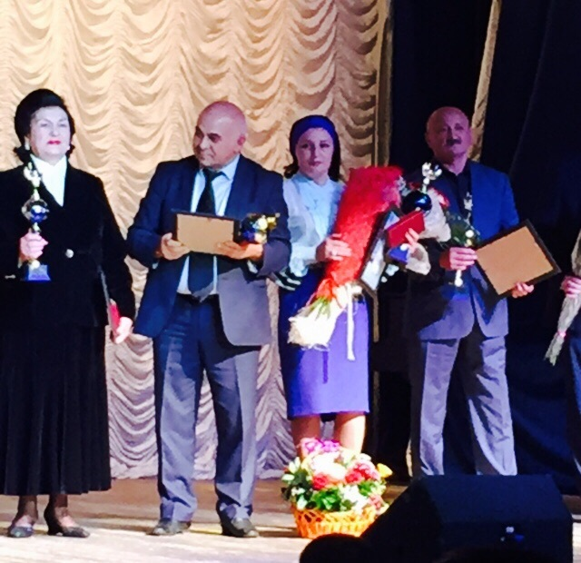
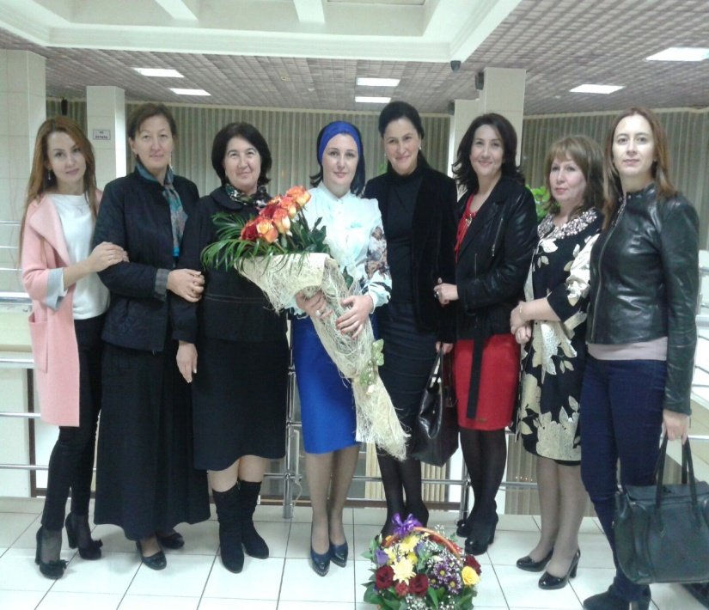

<p class="MsoNormal" style="margin-top: 0; margin-bottom: 0;line-height:normal; text-indent:1.0cm; "
align="center"><font color="#FF0404" face="Verdana" size="3"> Воспитатель года 2016.</font></p>
&nbsp;&nbsp;&nbsp;&nbsp; &nbsp; 23 ноября 2016 г. в актовом зале Прогимназии №2 г.о. Баксан (на месте прошлогоднего победителя) состоялся профессиональный конкурс «Воспитатель года - 2016». </p>
<p>&nbsp;&nbsp;&nbsp;&nbsp; &nbsp;Все участники пришли на конкурс со своими идеями, опытом, видением того, каким должен быть сегодня педагог дошкольного учреждения. </p>

<p>&nbsp;&nbsp;&nbsp;&nbsp; &nbsp;Жюри оценивало конкурсантов по определенным критериям. Отслеживалось методическая компетентность, умение педагога вести диалог и удерживать интерес на протяжении всей работы, организация взаимодействия с детьми. И, конечно же, оригинальность организации и выбора содержания открытого просмотра.</p>

<p> &nbsp;&nbsp;&nbsp;&nbsp; &nbsp; Пройдя успешно через все испытания, победителем конкурса стала воспитатель структурного подразделения №5 при МКОУ «СОШ№4 г.о. Баксан» - Чеченова Елена Альгериевна.</p>
<p>&nbsp;&nbsp;&nbsp;&nbsp; &nbsp;Призёрами конкурса стали: воспитатель Прогимназии №4 - Кишева Рита Мухтаровна и воспитатель Прогимназии №1 –Кодзокова Марина Беталовна, а также по итогам конкурса были определены Лауреаты : воспитатель структурного подразделения №1 при МКОУ «СОШ№4 г.о. Баксан » -Газова Фарида Хачимовна и воспитатель дошкольного блока при МКОУ «СОШ№9 с. Дыгулыбгей» -Кауфова Самия Николаевна.

</strong></em></span></p>
<p class="MsoNormal" style="margin-top: 0; margin-bottom: 0;line-height:normal; text-indent:1.0cm; "
align="center">

<img border="0" src="images/3/aa4.jpg" width="545" height="360" align="center"></font></span></em></span></strong></p>
<img border="0" src="images/3/aa1.jpg" width="255" height="360" align="left"></font></span></em></span></strong>
<img border="0" src="images/3/aa3.jpg" width="255" height="360" align="left"></font></span></em></span></strong>
<img border="0" src="images/3/aa2.jpg" width="255" height="360" align="left"></font></span></em></span></strong></p>
</font></span></em></span></strong>

</p>&nbsp;&nbsp;&nbsp;&nbsp;&nbsp;&nbsp;&nbsp;&nbsp;&nbsp;&nbsp;&nbsp;&nbsp;&nbsp;&nbsp;</font></span></em></span></strong></p>

<p class="MsoNormal" style="text-align: center">
<span style="font-size:12.0pt">&nbsp;</span><font size="4" color="#339933"><b><i><span lang="en-us"><img border="0" src="images/BD21315_.gif" width="443" height="22"></span></i></b></font></p>
</strong></em></span></p>

<p class="MsoNormal" style="margin-top: 0; margin-bottom: 0;line-height:normal; text-indent:1.0cm; "
align="center"><font color="#FF0404" face="Verdana" size="3"> Информация о проведении Дня правовой помощи детям</font></p>
Во исполнение Указа Президента Российской Федерации от 28.12.2012г. №1688 «О некоторых мерах по реализации государственной политики в сфере защиты детей-сирот и детей, оставшихся без попечения родителей», в целях реализации важнейших положений Национальной стратегии действий в интересах детей на 2012-2017 годы, 18 ноября 2016г. в г.о.Баксан прошел День правовой помощи детям. Основная цель данного мероприятия – предоставление бесплатной правовой помощи детям-сиротам и детям, оставшимся без попечения родителей, а также их законным представителям, гражданам, желающим принять на воспитание в свою семью ребенка, оставшегося без попечения родителей, семьям, находящимся в трудной жизненной ситуации.
В образовательных организациях и субъектах системы профилактики безнадзорности и правонарушений несовершеннолетних были созданы пункты по консультированию граждан. Работали два телефона горячей линии. Всего бесплатную правовую помощь получили 70 граждан, из них несовершеннолетних - 15. Основная категория граждан, обратившихся за правовой помощью, – замещающие родители, кандидаты в усыновители, лица из числа детей-сирот, представители семей, находящихся в трудной жизненной ситуации.
Наиболее типичными вопросами были: обеспечение жильем детей-сирот и детей, оставшихся без попечения родителей, предоставление установленных государством льгот и пособий детям, лишенным родительского попечения, профессиональное образование детей, материальная поддержка многодетных, малоимущих и неполных семей, проблемы в воспитании детей в подростковом возрасте, оздоровление и отдых детей в учреждениях республики и за ее пределами, споры о порядке общения отдельно проживающего родителя с ребенком, имущественные права детей.
В отделе опеки и попечительства была организована выставка книг и журналов по вопросам защиты прав и законных интересов детей.
В образовательных учреждениях к участию в мероприятиях привлечены специалисты субъектов системы профилактики безнадзорности и правонарушений несовершеннолетних. Проведены: классные часы на правовую тематику, встречи, беседы учащихся с представителями правоохранительных органов, родительские собрания и лекции по вопросам соблюдения прав и законных интересов детей, надлежащего исполнения родительских обязанностей, конкурсы детских рисунков «Моя семья», «Я имею право», викторина «Знаешь ли ты свои права?», просмотр фильмов, презентаций, посвященных нормативно-правовым документам по защите прав и интересов детей.

</strong></em></span></p>
<p class="MsoNormal" style="margin-top: 0; margin-bottom: 0;line-height:normal; text-indent:1.0cm; "
align="center">
</font></span></em></span></strong>
<img border="0" src="images/3/pr1.jpg" width="255" height="170" align="left">
</font></span></em></span></strong></p>
<img border="0" src="images/3/pr3.jpg" width="255" height="170" align="left"></font></span></em></span></strong></p>
<img border="0" src="images/3/pr4.jpg" width="255" height="170" align="left"></font></span></em></span></strong></p>
<img border="0" src="images/3/pr5.jpg" width="255" height="170" align="left"></font></span></em></span></strong></p>
<img border="0" src="images/3/pr6.jpg" width="255" height="170" align="left"></font></span></em></span></strong></p>
<img border="0" src="images/3/pr7.jpg" width="255" height="170" align="left"></font></span></em></span></strong></p>&nbsp;&nbsp;&nbsp;&nbsp;&nbsp;&nbsp;&nbsp;&nbsp;&nbsp;&nbsp;&nbsp;&nbsp;&nbsp;&nbsp;</font></span></em></span></strong></p>

<p class="MsoNormal" style="text-align: center">
<span style="font-size:12.0pt">&nbsp;</span><font size="4" color="#339933"><b><i><span lang="en-us"><img border="0" src="images/BD21315_.gif" width="443" height="22"></span></i></b></font></p>
</strong></em></span></p>
</b></font></p>

</b></font></p>
<p class="MsoNormal" style="margin-top: 0; margin-bottom: 0;line-height:normal; text-indent:1.0cm; "
align="center"><font color="#FF0404" face="Verdana" size="3"> Готовимся к ГИА</font></p>
В ОУ г.о. Баксан состоялись собрания по вопросам подготовки и проведения ГИА в 2017 году,
в которых приняли участие: заместитель Главы местной администрации г.о. Баксан Карданова Ф.А. , заместитель начальника Департамента образования Шугушева З.А., представители КБГУ и КБГАУ, выпускники ОУ и их родители. Были обсуждены результаты ГИА-2016, рассмотрены основные моменты подготовки к ГИА-2017. Представители ВУЗов рассказали о своих учебных заведениях, условиях поступления и учебы студентов, перспективах выпускников КБГУ и КБГАУ.
В ходе родительского собрания организаторы ответили на ряд вопросов, провели индивидуальные консультации для родителей.
Департамент образования напоминает, что по всем вопросам проведения ЕГЭ в 11 классе можно получить информацию непосредственно в школах, а также в Департаменте образования.

</strong></em></span></p>
<p class="MsoNormal" style="margin-top: 0; margin-bottom: 0;line-height:normal; text-indent:1.0cm; "
align="center">
</font></span></em></span></strong>
<img border="0" src="images/3/vv1.jpg" width="255" height="170" align="left"></font></span></em></span></strong></p>
<img border="0" src="images/3/v2.jpg" width="255" height="170" align="left"></font></span></em></span></strong></p>&nbsp;&nbsp;&nbsp;&nbsp;&nbsp;&nbsp;&nbsp;&nbsp;&nbsp;&nbsp;&nbsp;&nbsp;&nbsp;&nbsp;</font></span></em></span></strong></p>

<p class="MsoNormal" style="text-align: center">
<span style="font-size:12.0pt">&nbsp;</span><font size="4" color="#339933"><b><i><span lang="en-us"><img border="0" src="images/BD21315_.gif" width="443" height="22"></span></i></b></font></p>
</strong></em></span></p>
</b></font></p>
<p class="MsoNormal" style="margin-top: 0; margin-bottom: 0;line-height:normal; text-indent:1.0cm; "
align="center"><font color="#FF0404" face="Verdana" size="3">День Народного Единства</font></p>
В целях патриотического воспитания учащихся, популяризации идеи единения многонационального народа Российской Федерации через любовь к Родине, к своему народу, к своей истории, в общеобразовательных учреждениях города с 1 по 3 ноября 2016 года были проведены мероприятия, посвященные Дню народного единства.
Обучающиеся 7-8 классов приняли участие в конкурсе плакатов «Мы едины». Во всех школах прошла торжественная линейка, посвященная Дню народного единства «Мы единством своим сильны!»

</strong></em></span></p>
<p class="MsoNormal" style="margin-top: 0; margin-bottom: 0;line-height:normal; text-indent:1.0cm; "
align="center">
</font></span></em></span></strong>
<img border="0" src="images/3/wq1.jpg" width="255" height="170" align="left"></font></span></em></span></strong></p>
<img border="0" src="images/3/wq2.jpg" width="255" height="170" align="left"><img border="0" src="images/3/wq3.jpg" width="255" height="170" align="centr">&nbsp;&nbsp;&nbsp;&nbsp;&nbsp;&nbsp;&nbsp;&nbsp;&nbsp;&nbsp;&nbsp;&nbsp;&nbsp;&nbsp;&nbsp;&nbsp;&nbsp;&nbsp;&nbsp;&nbsp;&nbsp;&nbsp;&nbsp;&nbsp;&nbsp;&nbsp;&nbsp;&nbsp;&nbsp;&nbsp;&nbsp;&nbsp;&nbsp;&nbsp;&nbsp;</font></span></em></span></strong></p>

<p class="MsoNormal" style="text-align: center">
<span style="font-size:12.0pt">&nbsp;</span><font size="4" color="#339933"><b><i><span lang="en-us"><img border="0" src="images/BD21315_.gif" width="443" height="22"></span></i></b></font></p>
</strong></em></span></p>

<p class="MsoNormal" style="margin-top: 0; margin-bottom: 0;line-height:normal; text-indent:1.0cm; "
align="center"><font color="#FF0404" face="Verdana" size="3">Моя Кабардино-Балкария</font></p>
С целью сохранения культурного наследия своей местности, выявления самобытных образцов народного творчества, его хранителей и созидателей, приобщения к ценностям традиционной народной культуры, 14 ноября на базе РЦ прошел городской этап республиканского традиционного этнографического конкурса учащихся 3-5 классов «Моя Кабардино-Балкария».
В традиционном обществе обряды, обрядовые игры и развлечения были своего рода праздником и театральным представлением, что было представлено вниманию членов жюри принявшими участие образовательными учреждениями СОШ№ 2,4,5,9 и прогимназии 2,4 и 5.
Очень яркими и запоминающимися были выступление коллективов в рамках конкурса инсценировок. Спектр представленных обычаев был чрезвычайно широк.
Самую яркую и интересную инсценировку представили учащиеся СОШ №4, за что жюри единогласно присудило команде Гран-при, и направила на республиканский этап конкурса. Первое место заняла команда СОШ №9 . На втором месте Прогимназия №2, на третьем Прогимназия№5.
Команды провели большую подготовительную работу и успешно справились с конкурсными испытаниями. Ребята подарили зрителям атмосферу праздника. Участники показали прекрасное знание особенностей культуры и традиций народов нашей республики.

</strong></em></span></p>
<p class="MsoNormal" style="margin-top: 0; margin-bottom: 0;line-height:normal; text-indent:1.0cm; "
align="center">
</font></span></em></span></strong>
<img border="0" src="images/3/k1.jpg" width="255" height="170" align="left"></font></span></em></span></strong></p>
<img border="0" src="images/3/k2.jpg" width="255" height="170" align="left"><img border="0" src="images/3/k3.jpg" width="255" height="170" align="centr">&nbsp;&nbsp;&nbsp;&nbsp;&nbsp;&nbsp;&nbsp;&nbsp;&nbsp;&nbsp;&nbsp;&nbsp;&nbsp;&nbsp;&nbsp;&nbsp;&nbsp;&nbsp;&nbsp;&nbsp;&nbsp;&nbsp;&nbsp;&nbsp;&nbsp;&nbsp;&nbsp;&nbsp;&nbsp;&nbsp;&nbsp;&nbsp;&nbsp;&nbsp;&nbsp;</font></span></em></span></strong></p>

<p class="MsoNormal" style="text-align: center">
<span style="font-size:12.0pt">&nbsp;</span><font size="4" color="#339933"><b><i><span lang="en-us"><img border="0" src="images/BD21315_.gif" width="443" height="22"></span></i></b></font></p>
</strong></em></span></p>

<p class="MsoNormal" style="margin-top: 0; margin-bottom: 0;line-height:normal; text-indent:1.0cm; "
align="center"><font color="#FF0404" face="Verdana" size="3">Практическая конференция «РRО подростков»</font></p>
С 19 по 21 сентября в г.Москва в гостинице «Аэростар» состоялась практическая конференция «PRO подростков: лучшие практики работы специалистов с подростками-сиротами в госучреждениях и приемных семьях для повышения качества жизни молодых людей». Основная цель ее проведения – обучить технологиям и инструментам эффективной работы специалистов сферы защиты детства с детьми старше 10 лет, оставшимися без попечения родителей, чтобы повысить качество жизни всех участников процесса.
В конференции принял участие начальник отдела опеки и попечительства Баксанова А.Х. Организаторами мероприятия были: Детский благотворительный фонд «Солнечный город», Благотворительный фонд «Измени одну жизнь», Межрегиональная общественная организация содействия программе воспитания подрастающего поколения «Старшие братья старшие сестры», Благотворительный фонд «Открывая горизонты». На конференции специалисты органов опеки и попечительства, организаций для детей –сирот и детей, оставшихся без попечения родителей, школ приемных родителей обсудили проблемы семейногоустройства подростков, подбора семьи для ребенка, адаптации ребенка в замещающей семье.

</strong></em></span></p>
<p class="MsoNormal" style="margin-top: 0; margin-bottom: 0;line-height:normal; text-indent:1.0cm; "
align="center">
</font></span></em></span></strong>
<img border="0" src="images/3/ор1.jpg" width="255" height="170" align="left"></font></span></em></span></strong></p>
<img border="0" src="images/3/ор3.jpg" width="255" height="170" align="left"></font></span></em></span></strong></p>
<img border="0" src="images/3/ор2.jpg" width="255" height="170" align="left">&nbsp;&nbsp;&nbsp;&nbsp;&nbsp;&nbsp;&nbsp;&nbsp;&nbsp;&nbsp;&nbsp;&nbsp;&nbsp;&nbsp;&nbsp;&nbsp;&nbsp;&nbsp;&nbsp;&nbsp;&nbsp;&nbsp;&nbsp;&nbsp;&nbsp;&nbsp;&nbsp;&nbsp;&nbsp;&nbsp;&nbsp;&nbsp;&nbsp;&nbsp;&nbsp;</font></span></em></span></strong></p>

<p class="MsoNormal" style="text-align: center">
<span style="font-size:12.0pt">&nbsp;</span><font size="4" color="#339933"><b><i><span lang="en-us"><img border="0" src="images/BD21315_.gif" width="443" height="22"></span></i></b></font></p>
</strong></em></span></p>

<p class="MsoNormal" style="margin-top: 0; margin-bottom: 0;line-height:normal; text-indent:1.0cm; "
align="center"><font color="#FF0404" face="Verdana" size="3">Практическая конференция «РRО подростков»</font></p>
С 19 по 21 сентября в г.Москва в гостинице «Аэростар» состоялась практическая конференция «PRO подростков: лучшие практики работы специалистов с подростками-сиротами в госучреждениях и приемных семьях для повышения качества жизни молодых людей». Основная цель ее проведения – обучить технологиям и инструментам эффективной работы специалистов сферы защиты детства с детьми старше 10 лет, оставшимися без попечения родителей, чтобы повысить качество жизни всех участников процесса.
В конференции принял участие начальник отдела опеки и попечительства Баксанова А.Х. Организаторами мероприятия были: Детский благотворительный фонд «Солнечный город», Благотворительный фонд «Измени одну жизнь», Межрегиональная общественная организация содействия программе воспитания подрастающего поколения «Старшие братья старшие сестры», Благотворительный фонд «Открывая горизонты». На конференции специалисты органов опеки и попечительства, организаций для детей –сирот и детей, оставшихся без попечения родителей, школ приемных родителей обсудили проблемы семейногоустройства подростков, подбора семьи для ребенка, адаптации ребенка в замещающей семье.

</strong></em></span></p>

<p class="MsoNormal" style="margin-top: 0; margin-bottom: 0;line-height:normal; text-indent:1.0cm; "
align="center"><font color="#FF0404" face="Verdana" size="3">Подарок детям</font></p>
Охват детей ДОУ от 3 до 7 лет в г.о. Баксан обеспечен. Остро стоит вопрос с детьми, которым не исполнилось 2 года. В связи с экономическим положением в стране, многие молодые родители, хотели бы, приступить к трудовой деятельности раньше времени. Однако не имеют возможности определить детей раннего возраста в ясли.
В связи с этим, глава администрации г.о. Баксан Мамхегов Хачим Хасанович, тщательно изучив микрорайоны школ и ДОУ, остановил свой выбор на переоборудовании части МКОУ СОШ № 7 г. Баксана.
1 ноября 2016г состоялось открытие дошкольного блока на 150 мест.
На мероприятии присутствовали: заместитель Председателя Правительства КБР - министр образования, науки и по делам молодёжи Емузова Нина Гузеровна, Глава администрации г.о. Баксан Мамхегов Хачим Хасанович, заместители Главы администрации, спонсоры, родители и руководители учреждений г.о. Баксан. Проделана огромная работа: произведена ревизия всей отопительной системы и водоснабжения, заменены все оконные и дверные блоки, оснащены групповые комнаты, благоустроенна территория.
Ясли-сад оборудовались из бюджета г.о. Баксан с привлечением спонсорских средств.
Введение в эксплуатацию дошкольного блока - это подарок детям, приуроченный к 80- летнему юбилею школы.

</strong></em></span></p>
<p class="MsoNormal" style="margin-top: 0; margin-bottom: 0;line-height:normal; text-indent:1.0cm; "
align="center">

</font></span></em></span></strong>
<img border="0" src="images/3/22.jpg" width="255" height="170" align="left"></font></span></em></span></strong></p>
<img border="0" src="images/3/33.jpg" width="255" height="170" align="left"><img border="0" src="images/3/44.jpg" width="255" height="170" align="centr">&nbsp;&nbsp;&nbsp;&nbsp;&nbsp;&nbsp;&nbsp;&nbsp;&nbsp;&nbsp;&nbsp;&nbsp;&nbsp;&nbsp;&nbsp;&nbsp;&nbsp;&nbsp;&nbsp;&nbsp;&nbsp;&nbsp;&nbsp;&nbsp;&nbsp;&nbsp;&nbsp;&nbsp;&nbsp;&nbsp;&nbsp;&nbsp;&nbsp;&nbsp;&nbsp;</font></span></em></span></strong></p>

<p class="MsoNormal" style="text-align: center">
<span style="font-size:12.0pt">&nbsp;</span><font size="4" color="#339933"><b><i><span lang="en-us"><img border="0" src="images/BD21315_.gif" width="443" height="22"></span></i></b></font></p>
</strong></em></span></p>

<p class="MsoNormal" style="margin-top: 0; margin-bottom: 0;line-height:normal; text-indent:1.0cm; "
align="center"><font color="#FF0404" face="Verdana" size="3">День правовой помощи детям</font></p>
МКУ «Департамент образования городского округа Баксан» извещает о том, что во исполнение Указа Президента РФ от 28.12.2012г. №1688 «О некоторых мерах реализации государственной политики в сфере защиты детей – сирот и детей, оставшихся без попечения родителей» и в целях реализации важнейших положений Национальной стратегии действий в интересах детей на 2014-2017гг. 18.11.2016г. состоится День правовой помощи детям. Основная цель данного мероприятия - предоставление бесплатной правовой помощи детям-сиротам и детям, оставшимся без попечения родителей, а также их законным представителям, гражданам, желающим принять на воспитание в свою семью ребенка, оставшегося без попечения родителей, детям с ограниченными возможностями здоровья, семьям, находящимся в трудной жизненной ситуации.
Прием граждан будет проводиться 18.11.2016г. с 10ч.00мин. до 17ч.00мин. в отделе опеки и попечительства по адресу: г.Баксан, пр. Ленина, 86 (МКОУ «СОШ №1 г.Баксан»), 3 этаж, кабинет №5, тел. 4-12-54).

</strong></em></span></p>

<p class="MsoNormal" style="text-align: center">
<span style="font-size:12.0pt">&nbsp;</span><font size="4" color="#339933"><b><i><span lang="en-us"><img border="0" src="images/BD21315_.gif" width="443" height="22"></span></i></b></font></p>
</strong></em></span></p>

<p class="MsoNormal" style="margin-top: 0; margin-bottom: 0;line-height:normal; text-indent:1.0cm; "
align="center"><font color="#FF0404" face="Verdana" size="3">ГТО в г.о.Баксан</font></p>
20 октября в конференц-зале Администрации прошло совещание работников администрации и учителей физической культуры по вопросам организации, подготовки и проведения испытаний Всероссийского физкультурно-спортивного комплекса "Готов к труду и обороне" среди обучающихся г.о.Баксан в 2016-2017 учебном году.
</strong></em></span></p>

<p class="MsoNormal" style="margin-top: 0; margin-bottom: 0;line-height:normal; text-indent:1.0cm; "
align="center"><font color="#FF0404" face="Verdana" size="3">День учителя</font></p>
7 октября в большом зале Местной администрации прошло торжественное собрание, посвященное Дню учителя, в котором приняли участие Глава местной администрации Х.Х.Мамхегов, его заместители, представители общенности, различных организаций и педагогические работники ОУ, учащиеся МКОУ СОШ№9, выступившие с поздравлениями учителям.
</strong></em></span></p>
<p class="MsoNormal" style="margin-top: 0; margin-bottom: 0;line-height:normal; text-indent:1.0cm; "
align="center">
</font></span></em></span></strong>
<img border="0" src="images/3/u1.jpg" width="255" height="170" align="left"></font></span></em></span></strong></p>
<img border="0" src="images/3/u5.jpg" width="255" height="170" align="left"><img border="0" src="images/3/u3.jpg" width="255" height="170" align="centr">&nbsp;&nbsp;&nbsp;&nbsp;&nbsp;&nbsp;&nbsp;&nbsp;&nbsp;&nbsp;&nbsp;&nbsp;&nbsp;&nbsp;&nbsp;&nbsp;&nbsp;&nbsp;&nbsp;&nbsp;&nbsp;&nbsp;&nbsp;&nbsp;&nbsp;&nbsp;&nbsp;&nbsp;&nbsp;&nbsp;&nbsp;&nbsp;&nbsp;&nbsp;&nbsp;</font></span></em></span></strong></p>

<p class="MsoNormal" style="text-align: center">
<span style="font-size:12.0pt">&nbsp;</span><font size="4" color="#339933"><b><i><span lang="en-us"><img border="0" src="images/BD21315_.gif" width="443" height="22"></span></i></b></font></p>
</strong></em></span></p>

<img border="0" src="images/3/duch.jpg" width="705" height="540" align="center"></font></span></em></span></strong></p>

<p class="MsoNormal" style="text-align: center">
<span style="font-size:12.0pt">&nbsp;</span><font size="4" color="#339933"><b><i><span lang="en-us"><img border="0" src="images/BD21315_.gif" width="443" height="22"></span></i></b></font></p>
</strong></em></span></p>

<p class="MsoNormal" style="margin-top: 0; margin-bottom: 0;line-height:normal; text-indent:1.0cm; "
align="center"><font color="#FF0404" face="Verdana" size="3">День воспитателя и всех дошкольных работников </font></p>
30 сентября в МДОУ «Детский сад» с. Кишпек прошло Республиканское мероприятие в честь профессионального праздника «День воспитателя и всех дошкольных работников», в котором приняли участие дошкольные образовательные учреждения и Департамент образования г.о.Баксан . В рамках празднования педагоги-воспитатели провели мастер-классы на тему «Художественно-эстетическое воспитание дошкольников», участвовали в выставке поделок и фотовыставке.
В ходе мероприятия с поздравительной речью ко всем дошкольным работникам обратились – председатель Парламента КБР Егорова Т.Б. и заместитель председателя Правительства КБР- министр образования, науки и по делам молодёжи КБР Емузова Н.Г. После торжественного награждения победителей, лауреатов и участников республиканского профессионального конкурса «Воспитатель года- 2016» состоялся концерт подготовленный воспитанниками детского сада с. Кишпек.

</strong></em></span></p>
<p class="MsoNormal" style="margin-top: 0; margin-bottom: 0;line-height:normal; text-indent:1.0cm; "
align="center">
</font></span></em></span></strong>
<img border="0" src="images/3/v1.jpg" width="255" height="170" align="left"></font></span></em></span></strong></p>
<img border="0" src="images/3/v2.png" width="255" height="170" align="left"><img border="0" src="images/3/v3.jpg" width="255" height="170" align="centr">&nbsp;&nbsp;&nbsp;&nbsp;&nbsp;&nbsp;&nbsp;&nbsp;&nbsp;&nbsp;&nbsp;&nbsp;&nbsp;&nbsp;&nbsp;&nbsp;&nbsp;&nbsp;&nbsp;&nbsp;&nbsp;&nbsp;&nbsp;&nbsp;&nbsp;&nbsp;&nbsp;&nbsp;&nbsp;&nbsp;&nbsp;&nbsp;&nbsp;&nbsp;&nbsp;</font></span></em></span></strong></p>

<p class="MsoNormal" style="text-align: center">
<span style="font-size:12.0pt">&nbsp;</span><font size="4" color="#339933"><b><i><span lang="en-us"><img border="0" src="images/BD21315_.gif" width="443" height="22"></span></i></b></font></p>
</strong></em></span></p>
<img border="0" src="images/3/121.jpg" width="715" height="580" align="left"></font></span></em></span></strong></p>

<p class="MsoNormal" style="text-align: center">
<span style="font-size:12.0pt">&nbsp;</span><font size="4" color="#339933"><b><i><span lang="en-us"><img border="0" src="images/BD21315_.gif" width="443" height="22"></span></i></b></font></p>
</strong></em></span></p>
<p class="MsoNormal" style="margin-top: 0; margin-bottom: 0;line-height:normal; text-indent:1.0cm; "
align="center"><font color="#FF0404" face="Verdana" size="3"> Августовское совещание</font></p>
26 августа в актовом зале администрации г.о. Баксан состоялось традиционное августовское совещание работников образования.
В работе приняли участие более 200 человек. Это представители администрации города , Министерства образования, руководство, специалисты и методисты Департамента образования , директора школ, учителя.
Вступительной речью открыл совещание Глава местной администрации г.о. Баксан Х.Х. Мамхегов, который поприветствовал всех участников ежегодного августовского совещания учителей и в преддверии нового учебного года пожелал успешной, плодотворной и качественной работы.
Со словами благодарности к участникам обратилась начальник отдела дополнительного образования и воспитания Министерство образования КБР, Касьянова Татьяна Атабиевна. От лица Министра образования, науки и по делам молодёжи КБР Н.Г. Емузовой , она поздравила всех с началом учебного года!
С итогом работы за 2015-2016 учебный год и о перспективах развития системы образования выступила начальник Департамента образования М.М.Буранова. В своём докладе она сделала полный анализ работы системы образования за прошлый учебный год и отметила недостатки, которые будут учтены при работе в новом 2016-2017 учебном году.
В прениях по докладу выступили директора школ, заместители по учебной и воспитательной работе, учителя.
По итогам проведения совещания была принята резолюция августовского совещания работников образования г.о. Баксан.
В завершении совещания был организован небольшой концерт с участием заслуженной артистки КБР Ирины Дауровой и её учеников.

</strong></em></span></p>
<p class="MsoNormal" style="margin-top: 0; margin-bottom: 0;line-height:normal; text-indent:1.0cm; "
align="center">
</font></span></em></span></strong>
<img border="0" src="images/3/IMG_5764.jpg" width="320" height="200" align="left"></font></span></em></span></strong></p>
<img border="0" src="images/3/IMG_5741.jpg" width="320" height="200" align="left">&nbsp;&nbsp;&nbsp;&nbsp;&nbsp;&nbsp;&nbsp;&nbsp;&nbsp;&nbsp;&nbsp;&nbsp;&nbsp;&nbsp;&nbsp;&nbsp;&nbsp;&nbsp;&nbsp;&nbsp;&nbsp;&nbsp;&nbsp;&nbsp;&nbsp;&nbsp;&nbsp;&nbsp;&nbsp;&nbsp;&nbsp;&nbsp;&nbsp;&nbsp;&nbsp;</font></span></em></span></strong></p>
<img border="0" src="images/3/IMG_5824.jpg" width="320" height="200" align="centr">
<img border="0" src="images/3/IMG_5788.jpg" width="320" height="200" align="centr">

<p class="MsoNormal" style="margin-top: 0; margin-bottom: 0;line-height:normal; text-indent:1.0cm; "
align="center"><font color="#FF0404" face="Verdana" size="3"> Фестиваль «Созвездие талантов»</font></p>
20 мая 2016 г. в Баксане состоялся фестиваль «Созвездие талантов». На фестивале были подведены итоги уходящего года, названы имена лучших учащихся и учебных заведений города.
Открыл фестиваль Глава местной администрации Мамхегов Х.Х., участников также приветствовали и поздравляли с работники администрации и Департамента образования г.о. Баксан. Участники фестиваля получили грамоты и дипломы, завоеванные в олимпиадах и конкурсах, проходивших в городе, Республике и в Росси.
Праздник украсили яркие музыкальные выступления талантливых детей, которые не оставили равнодушных зрителей в зале.

</strong></em></span></p>
<p class="MsoNormal" style="margin-top: 0; margin-bottom: 0;line-height:normal; text-indent:1.0cm; "
align="center">
</font></span></em></span></strong>
<img border="0" src="images/3/sl1.jpg" width="300" height="200" align="left"></font></span></em></span></strong></p>
<img border="0" src="images/3/sl2.jpg" width="300" height="200" align="left">&nbsp;&nbsp;&nbsp;&nbsp;&nbsp;&nbsp;&nbsp;&nbsp;&nbsp;&nbsp;&nbsp;&nbsp;&nbsp;&nbsp;&nbsp;&nbsp;&nbsp;&nbsp;&nbsp;&nbsp;&nbsp;&nbsp;&nbsp;&nbsp;&nbsp;&nbsp;&nbsp;&nbsp;&nbsp;&nbsp;&nbsp;&nbsp;&nbsp;&nbsp;&nbsp;</font></span></em></span></strong></p>
<img border="0" src="images/3/sl3.jpg" width="300" height="200" align="centr">
<p class="MsoNormal" style="margin-top: 0; margin-bottom: 0;line-height:normal; text-indent:1.0cm; "
align="center">
&nbsp;</p>
<p class="MsoNormal" style="text-align: center">
<span style="font-size:12.0pt">&nbsp;</span><font size="4" color="#339933"><b><i><span lang="en-us"><img border="0" src="images/BD21315_.gif" width="443" height="22"></span></i></b></font></p>
</strong></em></span></p>
<p class="MsoNormal" style="margin-top: 0; margin-bottom: 0;line-height:normal; text-indent:1.0cm; "
align="center">
&nbsp;</p>
<p class="MsoNormal" style="margin-top: 0; margin-bottom: 0;line-height:normal; text-indent:1.0cm; "
align="center"><font color="#FF0404" face="Verdana" size="3">
</font></p>
Департамент образования подвёл итоги конкурса для детей и педагогов «Цветочная фантазия»
Победителями в номинации "Цветы в декоре " стали: 1место-СОШ№9, 2 место -Прогимназия №1,
3 место-Д/Б №8 (СОШ№6) в номинации «Цветы съедобные»: 1 место- СП№5 (СОШ№4), 2 место-СОШ№9, 3место-Прогимназия №4 в номинации «Цветы »: 1место-Прогимназия №4,
2 место- Прогимназия №5, 3место-СОШ№10
</strong></em></span></p>
<p class="MsoNormal" style="margin-top: 0; margin-bottom: 0;line-height:normal; text-indent:1.0cm; "
align="center">
</font></span></em></span></strong>
<img border="0" src="images/1/d1.jpg" width="300" height="200" align="left"></font></span></em></span></strong></p>
<img border="0" src="images/1/d2.jpg" width="250" height="200" align="left"></font></span></em></span></strong></p>
<p class="MsoNormal" style="margin-top: 0; margin-bottom: 0;line-height:normal; text-indent:1.0cm; "
align="center">
&nbsp;</p>
<p class="MsoNormal" style="text-align: center">
<span style="font-size:12.0pt">&nbsp;</span><font size="4" color="#339933"><b><i><span lang="en-us"><img border="0" src="images/BD21315_.gif" width="443" height="22"></span></i></b></font></p>
<p class="MsoNormal" style="margin-top: 0; margin-bottom: 0;line-height:normal; text-indent:1.0cm; "
align="center">
<strong>
<span data-mce-style="color: #fb2c2c;" style="color: rgb(251, 44, 44);">
<em>
<span data-mce-style="font-size: 10pt;line-height: 115%;font-family: 'Trebuchet MS','sans-serif';background: none repeat scroll 0% 0% white;" style="line-height: 115%; font-family: &quot;trebuchetmsquotquotsans-serifquotbackground: none repeat scroll 0% 0% white;">
<font size="4">
<img border="0" src="images/f/66.gif" width="330" height="300" align="left"></font></span></em></span></strong></p>
<span style="font-family: &quot;trebuchetmsquotquotsans-serifquotmso-fareast-font-family: Calibri;mso-fareast-theme-font:minor-latin;mso-bidi-font-family:&quot;timesnewromanquotmso-bidi-theme-font:minor-bidi; line-height: 115%; color: #FF0404" data-mce-style="font-size: 10.0pt;line-height: 115%;font-family: 'Trebuchet MS','sans-serif';mso-fareast-font-family: Calibri;mso-fareast-theme-font: minor-latin;mso-bidi-font-family: 'Times New Roman';mso-bidi-theme-font: minor-bidi;color: #FF0404";mso-ansi-language: RU;mso-fareast-language: EN-US;mso-bidi-language: AR-SA;">
<em><strong>

&nbsp;&nbsp;&nbsp;&nbsp;&nbsp;&nbsp;&nbsp;&nbsp;&nbsp;&nbsp;&nbsp;&nbsp;&nbsp;&nbsp;&nbsp;&nbsp;&nbsp;&nbsp;&nbsp;&nbsp;&nbsp;Дорогие соотечественники!
</p>&nbsp;&nbsp;&nbsp;&nbsp;&nbsp;&nbsp;&nbsp;&nbsp;&nbsp;&nbsp;&nbsp;&nbsp;

От всей души поздравляю с великим праздником - День Победы!
9 мая День Победы - Самая трагичная и трогательная дата!
Победа в Великой Отечественной войне — подвиг и слава нашего народа. Как бы ни менялись за последние годы факты нашей истории, 9 мая — День Победы — остается неизменным, всеми любимым, дорогим, трагичным и скорбным, но в тоже время и светлым праздником.
9 мая 1945 года… Все дальше и дальше теперь от нас эта дата. Но мы помним, какой ценой досталась нашим дедам эта великая Победа. День Победы – как он был от Вас далек…
Праздник Великой победы – 9 мая – один из главных праздников нашей страны, самый трагичный, самый прекрасный и трогательный. В каждом городе нашей страны около вечного огня в этот день собираются те, кто пришел возложить цветы, вспомнить наших защитников и героев, минуту помолчать и в который раз сказать им СПАСИБО… Спасибо за нашу мирную жизнь, за наших детей и внуков, за их счастье! Спасибо Вам, низкий поклон и вечная память…
&nbsp;&nbsp;&nbsp;&nbsp;&nbsp;&nbsp;&nbsp;&nbsp;&nbsp;&nbsp;&nbsp;&nbsp;

<p>&nbsp;&nbsp;&nbsp;&nbsp;&nbsp;&nbsp;&nbsp;&nbsp;&nbsp;&nbsp;&nbsp;&nbsp;&nbsp;&nbsp;&nbsp;&nbsp;&nbsp;&nbsp;&nbsp;&nbsp;&nbsp;&nbsp;&nbsp;&nbsp;Начальник ДО&nbsp;&nbsp;&nbsp;&nbsp;&nbsp;&nbsp;&nbsp;&nbsp;&nbsp;&nbsp;&nbsp;&nbsp;&nbsp;&nbsp;&nbsp;&nbsp;&nbsp;&nbsp;&nbsp;&nbsp;&nbsp;&nbsp;&nbsp;&nbsp;&nbsp;&nbsp;&nbsp;&nbsp;&nbsp;&nbsp;&nbsp;&nbsp;&nbsp;&nbsp;&nbsp;&nbsp;&nbsp;&nbsp;&nbsp;&nbsp;&nbsp;&nbsp;&nbsp;&nbsp;&nbsp;&nbsp;&nbsp;&nbsp;&nbsp;&nbsp;&nbsp;&nbsp; &nbsp;&nbsp;&nbsp;&nbsp;&nbsp;&nbsp;&nbsp;&nbsp;&nbsp;&nbsp;&nbsp;&nbsp;&nbsp;М.М.Буранова</p></font>

<p class="MsoNormal" style="text-align: center">
<span style="font-size:12.0pt">&nbsp;</span><font size="4" color="#339933"><b><i><span lang="en-us"><img border="0" src="images/BD21315_.gif" width="443" height="22"></span></i></b></font></p>

</strong></em></span></p>
<p class="MsoNormal" style="margin-top: 0; margin-bottom: 0;line-height:normal; text-indent:1.0cm; "
align="center">
&nbsp;</p>
<p class="MsoNormal" style="margin-top: 0; margin-bottom: 0;line-height:normal; text-indent:1.0cm; "
align="center"><font color="#FF0404" face="Verdana" size="3">«Танцуй, юный Баксан!»</font></p>
28 апреля состоялся традиционный городской конкурс - фестиваль «Танцуй, юный Баксан!», организованный Департаментом образования, в котором приняли участие учащиеся всех образовательных учреждений, представившие свои хореографические композиции . Особенно хочется отметить хорошую работу хореографов: М.Б. Нахушевой, Э.Б.Геховой, Е.Х. Шаваевой, коллективы которых не раз побеждали во многих конкурсах.
В судейском жюри приняли участие, известные в городе и Республике люди: балетмейстер театра- танца «Каллисто» - Роман Романихин и балетмейстер танца «Кабардинка»- Залим Гучаев
Победители будут представлять г.о.Баксан на Республиканских конкурсах.
</strong></em></span></p>
<p class="MsoNormal" style="margin-top: 0; margin-bottom: 0;line-height:normal; text-indent:1.0cm; "
align="center">
</font></span></em></span></strong>
<img border="0" src="images/1/t1.jpg" width="300" height="200" align="left"></font></span></em></span></strong></p>
<img border="0" src="images/1/t2.jpg" width="300" height="200" align="left"></font></span></em></span></strong></p>
<p class="MsoNormal" style="margin-top: 0; margin-bottom: 0;line-height:normal; text-indent:1.0cm; "
align="center">
&nbsp;</p>
<p class="MsoNormal" style="text-align: center">
<span style="font-size:12.0pt">&nbsp;</span><font size="4" color="#339933"><b><i><span lang="en-us"><img border="0" src="images/BD21315_.gif" width="443" height="22"></span></i></b></font></p>
<p class="MsoNormal" style="margin-top: 0; margin-bottom: 0;line-height:normal; text-indent:1.0cm; "
align="center">

</strong></em></span></p>

<p class="MsoNormal" style="margin-top: 0; margin-bottom: 0;line-height:normal; text-indent:1.0cm; "
align="center"><font color="#FF0404" face="Verdana" size="3">Городской этап Всероссийского конкурса «Учитель года 2016»</font></p>
11 апреля 2016 года прошел городской этап Всероссийского конкурса «Учитель года 2016». По итогам конкурсных испытаний победителем конкурса стала Нагоева Оксана Борисовна, учитель русского языка и литературы МКОУ СОШ №4. Лауреатами конкурса стали Гуркина Светлана Вячеславовна, учитель английского языка МКОУ СОШ №3 и Хашева Анюта Халифовна, учитель начальных классов МКОУ СОШ №9.
</strong></em></span></p>
<p class="MsoNormal" style="margin-top: 0; margin-bottom: 0;line-height:normal; text-indent:1.0cm; "
align="center">
</font></span></em></span></strong>
<img border="0" src="images/1/u1.jpg" width="300" height="350" align="left"></font></span></em></span></strong></p>
<img border="0" src="images/1/u2.jpg" width="300" height="200" align="left"></font></span></em></span></strong></p>
<img border="0" src="images/1/u3.jpg" width="300" height="200" align="left"></font></span></em></span></strong></p>
<img border="0" src="images/1/u4.jpg" width="300" height="200" align="left"></font></span></em></span></strong></p>
<p class="MsoNormal" style="margin-top: 0; margin-bottom: 0;line-height:normal; text-indent:1.0cm; "
align="center">

&nbsp;</p>
<p class="MsoNormal" style="text-align: center">
<span style="font-size:12.0pt">&nbsp;</span><font size="4" color="#339933"><b><i><span lang="en-us"><img border="0" src="images/BD21315_.gif" width="443" height="22"></span></i></b></font></p>
<p class="MsoNormal" style="margin-top: 0; margin-bottom: 0;line-height:normal; text-indent:1.0cm; "
align="center">
&nbsp;</p>

<p class="MsoNormal" style="margin-top: 0; margin-bottom: 0;line-height:normal; text-indent:1.0cm; "
align="center"><font color="#FF0404" face="Verdana" size="3">Мы - за чистый город!</font></p>
9 апреля 2016 года Администрацией г.о.Баксана организован субботник по благоустройству города, в котором приняли участие все организации и, конечно, Департамент образования.
</strong></em></span></p>
<p class="MsoNormal" style="margin-top: 0; margin-bottom: 0;line-height:normal; text-indent:1.0cm; "
align="center">
</font></span></em></span></strong>
<img border="0" src="images/1/12.jpg" width="350" height="250" align="left"></font></span></em></span></strong></p>

<p class="MsoNormal" style="margin-top: 0; margin-bottom: 0;line-height:normal; text-indent:1.0cm; "
align="center">

&nbsp;</p>
<p class="MsoNormal" style="text-align: center">
<span style="font-size:12.0pt">&nbsp;</span><font size="4" color="#339933"><b><i><span lang="en-us"><img border="0" src="images/BD21315_.gif" width="443" height="22"></span></i></b></font></p>
<p class="MsoNormal" style="margin-top: 0; margin-bottom: 0;line-height:normal; text-indent:1.0cm; "
align="center">
&nbsp;</p>
</strong></em></span></p>

</strong></em></span></p>
<p class="MsoNormal" style="margin-top: 0; margin-bottom: 0;line-height:normal; text-indent:1.0cm; "
align="center">
&nbsp;</p>
<p class="MsoNormal" style="margin-top: 0; margin-bottom: 0;line-height:normal; text-indent:1.0cm; "
align="center"><font color="#FF0404" face="Verdana" size="3">Конкурс детских театров</font></p>
&nbsp;&nbsp;&nbsp;30 марта 2016 года на базе Прогимназии№1 г.о. Баксан состоялся конкурс на лучшую театрализацию любимых сказок, посвящённый Международному Дню театра.</p>
&nbsp;&nbsp;&nbsp;Выступление оценивали члены жюри : Шугушева З.А- зам.начальника ДО, Хаджиева Л.М.- зав.методическим кабинетом, Чеченова Т.Б.- гл.специалист дошкольного образования.</p>
<p>&nbsp;&nbsp;&nbsp;Победителем конкурса с присвоением </p>
<p>Гран-При стала Прогимназия №1 («Мешок яблок»)
I место – Прогимназия №3 («Золотая антилопа»)
II место – Прогиназия№4 («Волшебник изумрудного города») и
Прогимназия №5(«Наши добрые соседи»)
Лауреатами конкурса стали: СОШ№1, СОШ№9, Д/Б (СОШ№6), Д/Б (СОШ№9), СП(СОШ№10).</p>

</strong></em></span></p>
<p class="MsoNormal" style="margin-top: 0; margin-bottom: 0;line-height:normal; text-indent:1.0cm; "
align="center">
</font></span></em></span></strong>
<img border="0" src="images/1/jj1.jpg" width="300" height="230" align="left"></font></span></em></span></strong></p>
<img border="0" src="images/1/jj2.jpg" width="300" height="230" align="left"></font></span></em></span></strong></p>

<p class="MsoNormal" style="margin-top: 0; margin-bottom: 0;line-height:normal; text-indent:1.0cm; "
align="center">

&nbsp;</p>
<p class="MsoNormal" style="text-align: center">
<span style="font-size:12.0pt">&nbsp;</span><font size="4" color="#339933"><b><i><span lang="en-us"><img border="0" src="images/BD21315_.gif" width="443" height="22"></span></i></b></font></p>

<p class="MsoNormal" style="margin-top: 0; margin-bottom: 0;line-height:normal; text-indent:1.0cm; "
align="center"><font color="#FF0404" face="Verdana" size="3">Городской профилактический конкурс
«Рыцари Закона»</font></p>
В целях патриотического воспитания подрастающего поколения во Дворце культуры г.о. Баксан 19 февраля 2016 года среди учащихся общеобразовательных учреждений прошел ежегодный профилактический конкурс «Рыцари Закона», который был организован Департаментом образования и Подразделением по делам несовершеннолетних МВД КБР «Баксанский». В мероприятии приняли участие творческие команды из девяти общеобразовательных учреждений 8-11 классов.
В жюри конкурса вошли представители ПДН, ООиП, Департамента образования и Культуры.
Конкурс прошёл в виде викторин, каждая команда общеобразовательного учреждения представила на суд жюри программу, раскрывающую основную тему конкурса: «Молодежь за здоровый образ жизни!». В программу вошли конкурсы стенгазет, сценки, литературный монтаж, пластические и танцевальные номера.
Согласно критериям оценивания, места распределились следующим образом: первое место по праву получила команда СОШ №4, второе место – СОШ №10, третье место команда - СОШ №9.
Все команды, занявшие призовые места, были удостоены Дипломами Департамента, именными кубками и денежным вознаграждением от ПДН МВД КБР «Баксанский». Главный специалист ДО М.Б.Тлехугова

</strong></em></span></p>
<p class="MsoNormal" style="margin-top: 0; margin-bottom: 0;line-height:normal; text-indent:1.0cm; "
align="center">
</font></span></em></span></strong>
<img border="0" src="images/1/m2.jpg" width="300" height="200" align="left"></font></span></em></span></strong></p>
<img border="0" src="images/1/m1.jpg" width="300" height="200" align="left"></font></span></em></span></strong></p>
<img border="0" src="images/1/m3.jpg" width="300" height="200" align="left"></font></span></em></span></strong></p>
<img border="0" src="images/1/m4.jpg" width="300" height="200" align="left"></font></span></em></span></strong></p>
<p class="MsoNormal" style="margin-top: 0; margin-bottom: 0;line-height:normal; text-indent:1.0cm; "
align="center">

&nbsp;</p>
<p class="MsoNormal" style="text-align: center">
<span style="font-size:12.0pt">&nbsp;</span><font size="4" color="#339933"><b><i><span lang="en-us"><img border="0" src="images/BD21315_.gif" width="443" height="22"></span></i></b></font></p>

<p class="MsoNormal" style="margin-top: 0; margin-bottom: 0;line-height:normal; text-indent:1.0cm; "
align="center"><font color="#FF0404" face="Verdana" size="3">«Учитель, пред именем твоим…» </font></p>
Общественная организация профсоюза работников народного образования и науки г.о.Баксан, Департамент образования, редакция газеты «Баксан» провели городской Конкурс на лучшее литературно-поэтическое произведение среди педагогов под девизом: «Учитель, пред именем твоим…» в ознаменование Года Литературы в РФ. Цель конкурса:повышение общественного статуса учителя; привлечение внимания органов власти и управления, общественности к чаяниям и проблемам учителя путем художественного отображения и раскрытия его подлинной роли в прогрессивном развитии общества; выявление и стимулирование творчески одаренных педагогов к занятию литературой.По результатам конкурса награждены дипломами и премированы следующие члены профсоюза ОУ г.о.Баксан:в номинации "Публицистика" Кенетова Любовь Хадзимурзаевна(1 место,1.500р), Назарова Марьяна Хасанбиевна(2 место,1.500р),Тохова Юлана Хусеновна(3место,1000р); в номинации "Поэзия" Коков Мухамед Тлостанбиевич(1место,1500р), Бженикова Регина Юрьевна(2место,1000р), Канукова Зарема Анатолевна(3место,1000р).
За активное участие в конкурсе объявлена благодарность и вручена премия в размере 500р следующим педагогам: Балкизовой Фариде Хачимовне, Бифовой Елене Хабасовне, Хежевой Светлане Адальбиевне.

</strong></em></span></p>
<p class="MsoNormal" style="margin-top: 0; margin-bottom: 0;line-height:normal; text-indent:1.0cm; "
align="center">
</font></span></em></span></strong>
<img border="0" src="images/1/l1.jpg" width="300" height="200" align="left"></font></span></em></span></strong></p>
<img border="0" src="images/1/l2.jpg" width="300" height="200" align="left"></font></span></em></span></strong></p>
<img border="0" src="images/1/l3.jpg" width="300" height="200" align="left"></font></span></em></span></strong></p>
<img border="0" src="images/1/l4.jpg" width="300" height="200" align="left"></font></span></em></span></strong></p>

<p class="MsoNormal" style="margin-top: 0; margin-bottom: 0;line-height:normal; text-indent:1.0cm; "
align="center">

&nbsp;</p>
<p class="MsoNormal" style="text-align: center">
<span style="font-size:12.0pt">&nbsp;</span><font size="4" color="#339933"><b><i><span lang="en-us"><img border="0" src="images/BD21315_.gif" width="443" height="22"></span></i></b></font></p>

<strong>
<span data-mce-style="color: #fb2c2c;" style="color: rgb(251, 44, 44);">
<em>
<span data-mce-style="font-size: 10pt;line-height: 115%;font-family: 'Trebuchet MS','sans-serif';background: none repeat scroll 0% 0% white;" style="line-height: 115%; font-family: &quot;trebuchetmsquotquotsans-serifquotbackground: none repeat scroll 0% 0% white;">
<font size="4">
<img border="0" src="images/f/23.jpg" width="330" height="300" align="left"></font></span></em></span></strong></p>
<span style="font-family: &quot;trebuchetmsquotquotsans-serifquotmso-fareast-font-family: Calibri;mso-fareast-theme-font:minor-latin;mso-bidi-font-family:&quot;timesnewromanquotmso-bidi-theme-font:minor-bidi; line-height: 115%; color: #FF0404" data-mce-style="font-size: 10.0pt;line-height: 115%;font-family: 'Trebuchet MS','sans-serif';mso-fareast-font-family: Calibri;mso-fareast-theme-font: minor-latin;mso-bidi-font-family: 'Times New Roman';mso-bidi-theme-font: minor-bidi;color: #FF0404";mso-ansi-language: RU;mso-fareast-language: EN-US;mso-bidi-language: AR-SA;">
<em><strong>

&nbsp;&nbsp;&nbsp;&nbsp;&nbsp;&nbsp;&nbsp;&nbsp;&nbsp;&nbsp;&nbsp;&nbsp;&nbsp;&nbsp;&nbsp;&nbsp;&nbsp;&nbsp;&nbsp;&nbsp;&nbsp;Дорогие защитники Отечества!
</p>&nbsp;&nbsp;&nbsp;&nbsp;&nbsp;&nbsp;&nbsp;&nbsp;&nbsp;&nbsp;&nbsp;&nbsp;
Я поздравляю всех вас с праздником 23 февраля! Желаю вам сильного волевого характера, ловкости, энергичности, взаимопомощи, сострадания, доброты и других положительных качеств, в которых нуждается настоящий воин, способный всегда защитить свою Родину от врага!
&nbsp;&nbsp;&nbsp;&nbsp;&nbsp;&nbsp;&nbsp;&nbsp;&nbsp;&nbsp;&nbsp;&nbsp;

<p>&nbsp;&nbsp;&nbsp;&nbsp;&nbsp;&nbsp;&nbsp;&nbsp;&nbsp;&nbsp;&nbsp;Начальник ДО &nbsp;&nbsp;&nbsp;&nbsp;&nbsp;&nbsp;&nbsp;&nbsp;&nbsp;&nbsp;&nbsp;&nbsp;&nbsp;М.М.Буранова</p></font>

<p class="MsoNormal" style="text-align: center">
<span style="font-size:12.0pt">&nbsp;</span><font size="4" color="#339933"><b><i><span lang="en-us"><img border="0" src="images/BD21315_.gif" width="443" height="22"></span></i></b></font></p>

<p class="MsoNormal" style="margin-top: 0; margin-bottom: 0;line-height:normal; text-indent:1.0cm; "
align="center">
&nbsp;</p>
</strong></em></span></p>
<p class="MsoNormal" style="margin-top: 0; margin-bottom: 0;line-height:normal; text-indent:1.0cm; "
align="center">
&nbsp;</p>
<p class="MsoNormal" style="margin-top: 0; margin-bottom: 0;line-height:normal; text-indent:1.0cm; "
align="center"><font color="#FF0404" face="Verdana" size="3">Городской конкурс «Призвание 2016»</font></p>
11 и 12 февраля 2016 года на базе МКОУ СОШ №6 прошел конкурс профессионального мастерства среди молодых педагогов «Призвание 2016». По итогам конкурсных испытаний победителем стала Хавояшкова Алина Зауровна(на фото) – учитель английского языка МКОУ СОШ №5, призером конкурса была признана Тлепшева Фатима Ахмедовна – учитель английского языка МКОУ СОШ №3. Лауреатами стали: Нырова Анжелла Хасановна – учитель математики МКОУ СОШ №1, Нахушева Бэлла Арсеновна – учитель английского языка МКОУ СОШ №4, Лосанова Мадина Хусейновна – учитель начальных классов МКОУ СОШ №6, Кочесоков Мухамед Адамович – учитель физической культуры МКОУ СОШ №8, Тлигурова Лианна Хасановна – учитель информатики МКОУ СОШ №10.
</strong></em></span></p>
<p class="MsoNormal" style="margin-top: 0; margin-bottom: 0;line-height:normal; text-indent:1.0cm; "
align="center">
</font></span></em></span></strong>
<img border="0" src="images/1/pr1.jpg" width="300" height="200" align="left"></font></span></em></span></strong></p>
<img border="0" src="images/1/pr2.jpg" width="300" height="200" align="left"></font></span></em></span></strong></p>

<p class="MsoNormal" style="margin-top: 0; margin-bottom: 0;line-height:normal; text-indent:1.0cm; "
align="center">

&nbsp;</p>
<p class="MsoNormal" style="text-align: center">
<span style="font-size:12.0pt">&nbsp;</span><font size="4" color="#339933"><b><i><span lang="en-us"><img border="0" src="images/BD21315_.gif" width="443" height="22"></span></i></b></font></p>

<strong>
<span data-mce-style="color: #fb2c2c;" style="color: rgb(251, 44, 44);">
<em>
<span data-mce-style="font-size: 10pt;line-height: 115%;font-family: 'Trebuchet MS','sans-serif';background: none repeat scroll 0% 0% white;" style="line-height: 115%; font-family: &quot;trebuchetmsquotquotsans-serifquotbackground: none repeat scroll 0% 0% white;">
<font size="4">
<img border="0" src="images/1/23.jpg" width="220" height="190" align="left"></font></span></em></span>
</strong></p>
<span style="font-family: &quot;trebuchetmsquotquotsans-serifquotmso-fareast-font-family: Calibri;mso-fareast-theme-font:minor-latin;mso-bidi-font-family:&quot;timesnewromanquotmso-bidi-theme-font:minor-bidi; line-height: 115%; color: ##FF0404" data-mce-style="font-size: 10.0pt;line-height: 115%;font-family: 'Trebuchet MS','sans-serif';mso-fareast-font-family: Calibri;mso-fareast-theme-font: minor-latin;mso-bidi-font-family: 'Times New Roman';mso-bidi-theme-font: minor-bidi;color: #FF0404";mso-ansi-language: RU;mso-fareast-language: EN-US;mso-bidi-language: AR-SA;">
<em><strong>

&nbsp;&nbsp;&nbsp;&nbsp;&nbsp;&nbsp;&nbsp;&nbsp;&nbsp;&nbsp;&nbsp;&nbsp;&nbsp;&nbsp;&nbsp;&nbsp;&nbsp;&nbsp;&nbsp;&nbsp;&nbsp;Герой Советского Союза В.С. Левченко.
</p>&nbsp;&nbsp;&nbsp;&nbsp;&nbsp;&nbsp;&nbsp;&nbsp;&nbsp;&nbsp;&nbsp;&nbsp;
Неделя памяти, посвященная увековечиванию памяти Героя Советского Союза, нашего земляка Левченко Василия Сидоровича, прошла в общеобразовательных учреждениях г.о. Баксан. Учащиеся ознакомились с биографией Героя Советского Союза, с воспоминаниями самого ветерана, просмотрели видеофильмы, повествующие о героических буднях наших земляков в годы войны.
&nbsp;&nbsp;&nbsp;&nbsp;&nbsp;&nbsp;&nbsp;&nbsp;&nbsp;&nbsp;&nbsp;&nbsp;
<p class="MsoNormal" style="margin-top: 0; margin-bottom: 0;line-height:normal; text-indent:1.0cm; "
align="center">
</font></span></em></span></strong>
<img border="0" src="images/1/L1.jpg" width="350" height="250" align="left"></font></span></em></span></strong></p>

<p class="MsoNormal" style="text-align: center">
<span style="font-size:12.0pt">&nbsp;</span><font size="4" color="#339933"><b><i><span lang="en-us"><img border="0" src="images/BD21315_.gif" width="443" height="22"></span></i></b></font></p>

<p class="MsoNormal" style="margin-top: 0; margin-bottom: 0;line-height:normal; text-indent:1.0cm; "
align="center">
&nbsp;</p>
</strong></em></span></p>
<p class="MsoNormal" style="margin-top: 0; margin-bottom: 0;line-height:normal; text-indent:1.0cm; "
align="center">
&nbsp;</p>
<p class="MsoNormal" style="margin-top: 0; margin-bottom: 0;line-height:normal; text-indent:1.0cm; "
align="center"><font color="#FF0404" face="Verdana" size="3">«Совещание руководителей образовательных учреждений»</font></p>
21 января в МКОУ "СОШ № 8 им. В.М.Кокова г.Баксан" проходил городской практический семинар "Нормативно-правовая документация образовательного учреждения в соответствии с Федеральным законом "Об образовании в Российской Федерации" № 273-ФЗ" среди руководителей и заместителей по УВР образовательных учреждений городского округа Баксан. Вниманию приглашенных была представлена нормативно-правовая документация школы модератором семинара Хаджиевой Л.М.
</strong></em></span></p>
<p class="MsoNormal" style="margin-top: 0; margin-bottom: 0;line-height:normal; text-indent:1.0cm; "
align="center">
</font></span></em></span></strong>
<img border="0" src="images/1/s6.jpg" width="350" height="290" align="left"></font></span></em></span></strong></p>
<img border="0" src="images/1/s1.jpg" width="310" height="290" align="left"></font></span></em></span></strong></p>
<img border="0" src="images/1/s2.jpg" width="250" height="250" align="left"></font></span></em></span></strong></p>
<img border="0" src="images/1/s3.jpg" width="250" height="250" align="left"></font></span></em></span></strong></p>
<img border="0" src="images/1/s4.jpg" width="250" height="250" align="left"></font></span></em></span></strong></p>
<img border="0" src="images/1/s5.jpg" width="250" height="250" align="left"></font></span></em></span></strong></p>

<p class="MsoNormal" style="margin-top: 0; margin-bottom: 0;line-height:normal; text-indent:1.0cm; "
align="center">

&nbsp;</p>
<p class="MsoNormal" style="text-align: center">
<span style="font-size:12.0pt">&nbsp;</span><font size="4" color="#339933"><b><i><span lang="en-us"><img border="0" src="images/BD21315_.gif" width="443" height="22"></span></i></b></font></p>

</strong></em></span></p>

<strong>
<span data-mce-style="color: #fb2c2c;" style="color: rgb(251, 44, 44);">
<em>
<span data-mce-style="font-size: 10pt;line-height: 115%;font-family: 'Trebuchet MS','sans-serif';background: none repeat scroll 0% 0% white;" style="line-height: 115%; font-family: &quot;trebuchetmsquotquotsans-serifquotbackground: none repeat scroll 0% 0% white;">
<font size="4">
<img border="0" src="images/f/1.jpg" width="330" height="310" align="left"></font></span></em></span></strong></p>
<span style="font-family: &quot;trebuchetmsquotquotsans-serifquotmso-fareast-font-family: Calibri;mso-fareast-theme-font:minor-latin;mso-bidi-font-family:&quot;timesnewromanquotmso-bidi-theme-font:minor-bidi; line-height: 115%; color: #FF0404" data-mce-style="font-size: 10.0pt;line-height: 115%;font-family: 'Trebuchet MS','sans-serif';mso-fareast-font-family: Calibri;mso-fareast-theme-font: minor-latin;mso-bidi-font-family: 'Times New Roman';mso-bidi-theme-font: minor-bidi;color: #FF0404";mso-ansi-language: RU;mso-fareast-language: EN-US;mso-bidi-language: AR-SA;">
<em><strong>

&nbsp;&nbsp;&nbsp;&nbsp;&nbsp;&nbsp;&nbsp;&nbsp;&nbsp;&nbsp;&nbsp;&nbsp;&nbsp;&nbsp;&nbsp;&nbsp;&nbsp;&nbsp;&nbsp;&nbsp;&nbsp;Уважаемые коллеги!
</p>&nbsp;&nbsp;&nbsp;&nbsp;&nbsp;&nbsp;&nbsp;&nbsp;&nbsp;&nbsp;&nbsp;&nbsp; Примите самые искренние поздравления с Новым 2016 годом!
Пусть он станет для Вас годом надежды, радости и веры в лучшее, пусть грядущий год будет успешней минувшего!
Желаю Вам теплоты и понимания в семье, крепкого здоровья, удачи в личной жизни и профессионального роста!
&nbsp;&nbsp;&nbsp;&nbsp;&nbsp;&nbsp;&nbsp;&nbsp;&nbsp;&nbsp;&nbsp;&nbsp;

<p>&nbsp;&nbsp;&nbsp;&nbsp;&nbsp;&nbsp;&nbsp;&nbsp;&nbsp;&nbsp;&nbsp;Начальник ДО &nbsp;&nbsp;&nbsp;&nbsp;&nbsp;&nbsp;&nbsp;&nbsp;&nbsp;&nbsp;&nbsp;&nbsp;&nbsp;М.М.Буранова</p></font>

<p class="MsoNormal" style="text-align: center">
<span style="font-size:12.0pt">&nbsp;</span><font size="4" color="#339933"><b><i><span lang="en-us"><img border="0" src="images/BD21315_.gif" width="443" height="22"></span></i></b></font></p>

</strong></em></span></p>

<p class="MsoNormal" style="margin-top: 0; margin-bottom: 0;line-height:normal; text-indent:1.0cm; "
align="center">
&nbsp;</p>
</strong></em></span></p>
<p class="MsoNormal" style="margin-top: 0; margin-bottom: 0;line-height:normal; text-indent:1.0cm; "
align="center">
&nbsp;</p>
<p class="MsoNormal" style="margin-top: 0; margin-bottom: 0;line-height:normal; text-indent:1.0cm; "
align="center"><font color="#FF0404" face="Verdana" size="3">«Фестиваль хоров»</font></p>
11 декабря прошел межрайонный фестиваль хоровых коллективов общеобразовательных учреждений муниципальных районов КБР, в котором активно принял участие хор МКОУ "Прогимназия №1 г.Баксан" и был награжден Дипломом. Поздравляем!
</strong></em></span></p>
<p class="MsoNormal" style="margin-top: 0; margin-bottom: 0;line-height:normal; text-indent:1.0cm; "
align="center">
</font></span></em></span></strong>
<img border="0" src="images/1/imagef1.jpg" width="420" height="310" align="left"></font></span></em></span></strong></p>

<img border="0" src="images/1/imagef2.jpg" width="250" height="310" align="left"></font></span></em></span></strong></p>

<p class="MsoNormal" style="margin-top: 0; margin-bottom: 0;line-height:normal; text-indent:1.0cm; "
align="center">

&nbsp;</p>
<p class="MsoNormal" style="text-align: center">
<span style="font-size:12.0pt">&nbsp;</span><font size="4" color="#339933"><b><i><span lang="en-us"><img border="0" src="images/BD21315_.gif" width="443" height="22"></span></i></b></font></p>

<p class="MsoNormal" style="margin-top: 0; margin-bottom: 0;line-height:normal; text-indent:1.0cm; "
align="center"><font color="#FF0404" face="Verdana" size="3">«ЛИЦА ГОДА 2015»</font></p>
9 октября 2015г в городе Нальчик состоялась церемония награждения Лауреатов международного конкурса «Лица года - 2015», который ежегодно проводится Мировым Артийским Комитетом в различных номинациях. Награды вручаются людям, внёсшим значимый вклад в развитие экономической, социальной и культурной сфер в жизни России.
Начальнику Департамента образования Бурановой Марине Мухамедовне присвоено Почетное звание «Лауреат Международного Конкурса «Лица года» в номинации «За высшие достижения в профессиональной деятельности, большой личный вклад в укрепление доверия и дружбы между народами Мира, утверждение высоких Артийских идеалов красоты и доброты».
Коллектив Департамента образования поздравляет Марину Мухамедовну с заслуженной наградой и желает дальнейших успехов в профессиональной деятельности.

</p>

</strong></em></span></p>

<p class="MsoNormal" style="margin-top: 0; margin-bottom: 0;line-height:normal; text-indent:1.0cm; "
align="center">

</font></span></em></span></strong>
<img border="0" src="images/1/image11.jpg" width="340" height="310" align="left"></font></span></em></span></strong></p>

<img border="0" src="images/1/image1-11.jpg" width="360" height="310" align="left"></font></span></em></span></strong></p>

<p class="MsoNormal" style="margin-top: 0; margin-bottom: 0;line-height:normal; text-indent:1.0cm; "
align="center">

&nbsp;</p>

<p class="MsoNormal" style="text-align: center">
<span style="font-size:12.0pt">&nbsp;</span><font size="4" color="#339933"><b><i><span lang="en-us"><img border="0" src="images/BD21315_.gif" width="443" height="22"></span></i></b></font></p>

<strong>
<span data-mce-style="color: #fb2c2c;" style="color: rgb(251, 44, 44);">
<em>
<span data-mce-style="font-size: 10pt;line-height: 115%;font-family: 'Trebuchet MS','sans-serif';background: none repeat scroll 0% 0% white;" style="line-height: 115%; font-family: &quot;trebuchetmsquotquotsans-serifquotbackground: none repeat scroll 0% 0% white;">
<font size="4">
<img border="0" src="images/alim.jpg" width="150" height="200" align="left"></font></span></em></span></strong></p>
<p style="margin-top: 0; margin-bottom: 0">&nbsp;</p>
<p style="margin-top: 0; margin-bottom: 0"><strong>
<span data-mce-style="color: #fb2c2c;" style="color: rgb(251, 44, 44);">
<em>
<span data-mce-style="font-size: 10pt;line-height: 115%;font-family: 'Trebuchet MS','sans-serif';background: none repeat scroll 0% 0% white;" style="line-height: 115%; font-family: &quot;trebuchetmsquotquotsans-serifquotbackground: none repeat scroll 0% 0% white;">
<font size="4"><br>
</font></span></em></span></strong>
<span style="font-family: &quot;trebuchetmsquotquotsans-serifquotmso-fareast-font-family: Calibri;mso-fareast-theme-font:minor-latin;mso-bidi-font-family:&quot;timesnewromanquotmso-bidi-theme-font:minor-bidi; line-height: 115%; color: #333333" data-mce-style="font-size: 10.0pt;line-height: 115%;font-family: 'Trebuchet MS','sans-serif';mso-fareast-font-family: Calibri;mso-fareast-theme-font: minor-latin;mso-bidi-font-family: 'Times New Roman';mso-bidi-theme-font: minor-bidi;color: #333333;mso-ansi-language: RU;mso-fareast-language: EN-US;mso-bidi-language: AR-SA;">
<em><strong>Алим, 14лет, остался без попечения родителей. По вопросам, связанным с процедурой семейного устройства, можете обращаться
в Отдел опеки и попечительства Департамента образования г.о.Баксан по адресу электронной почты opekabaksan@yandex.ru или позвонить по рабочему телефону 8(86634)4-12-54.

</strong></em></span></p>

